 БТПП в медийното пространство 07.03.2013 

http://www.bcci.bg/news/5212
Новоназначеният посланик на Еквадор посети БТПП
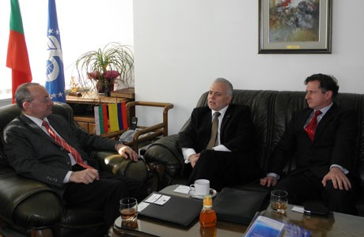 Новоназначеният извънреден и пълномощен посланик на Еквадор Н. Пр. г-н Хаиме Берберис и Захари Кушев, почетен консул на Еквадор в България, се срещнаха с председателя на БТПП Цветан Симеонов.
На срещата бяха дискутирани идеи за бъдещо развитие на стокообмена между двете страни и обмяната на икономическа информация. Н. Пр. Берберис информира за няколко по-важни сектора от износа на Еквадор, представляващи интерес за българските компании: цветя – рози; консерви риба – риба тон; морски продукти – скариди; какао; дървен материал (олекотен материал за производство на перки на ветрогенератори); нефт.
В хода на разговорите бе постигната принципна договореност между г-н Симеонов и Н. Пр. Берберис - в края на месец септември в БТПП, със съдействието на Посолството и експерти от агенцията за промотиране на Еквадор, да се проведе презентация на възможностите за бизнес с Еквадор. БТПП допълнително ще информира за точните дати на събитието.
* Посолството на Еквадор е ситуирано в Будапеща и отговаря и за България
==============================

http://www.bcci.bg/news/5209
Кръгла маса за перспективите на българо–руското икономическо сътрудничество

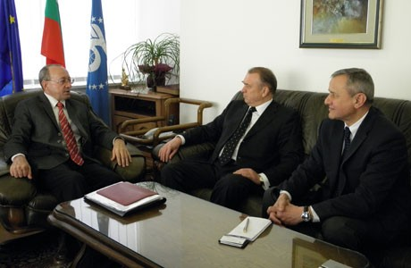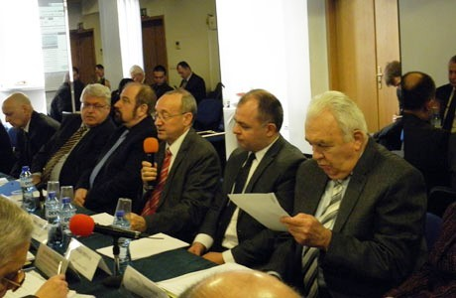
В рамките на посещението на Сергей Катирин – председател на Търговско–промишлената палата на Руската федерация, придружаван от делегация, се проведоха срещи в БТПП.
В предварителна среща председателят на БТПП и председателят на ТПП на Руската Федерация обсъдиха нивото на сътрудничество между двете палати и перспективите за неговото развитие.
След срещата се състоя кръгла маса на тема „Перспективи за дългосрочно развитие на българо–руското икономическо сътрудничество”. Дискусията бе официално открита от председателя на БТПП Цветан Симеонов, който представи търговските отношения с Русия и сътрудничеството с ТПП на Руската федерация.
Г-н Катирин информира участниците за дейността на системата на регионалните палати към ТПП на Руската федерация – 174 на брой. Председателят на ТПП на Руската федерация официално обяви и новия представител на палатата в България – Александър Александров.
В дискусията участие взеха и Георги Минчев - заместник-председател на Българо-руската търговско-промишлена палата, Николай Гусев - първи заместник-генерален директор на Експоцентър ЗАО, Людмил Михайлов - главен секретар на Българска агенция за инвестиции, Станимир Цоцов - председател на Надзорния съвет на Националния осигурителен институт, Силви Чернев – председател на Арбитражния съд при БТПП.
От руска страна информация за дейността на регионалните палати и бизнес възможностите на отделните региони представиха Юрий Агафанов - председател на Тулската ТПП, Николай Тяпочкин - председател на Курската ТПП и Юрий Гончаров - председател на Воронежката ТПП.
В края на кръглата маса БТПП подписа споразумение за сътрудничество при набиране на изложители за изложения в Москва и България с Експоцентър ЗАО.
За повече информация от кръглата маса ТУК
===========================

http://www.bcci.bg/news/5210
През Април ще бъде представен Пекинският център за международни марки
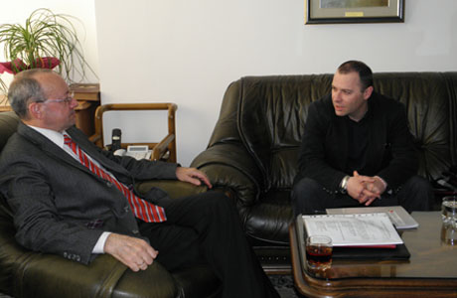В БТПП се проведе среща между Стефан Кинов, главен секретар на Българо-китайската търговско промишлена камара (БКТПП), и Цветан Симеонов, председател на БТПП.
Бе обсъдено съвместното организиране на събитие за популяризиране на Пекинския център за международни марки. БКТПП е сключила партньорско споразумение с „Център за промотиране на международни марки”, с което се определят условията за внос, култура, креативност, дизайн, технология и висококачествени услуги за съответните марки, както и провеждане на изложения в свободни зони в Китай.
Събитието ще се проведе в началото на месец Април, като има за цел запознаване на българските фирми с реализиране на възможностите за навлизане на китайския пазар, развитие на онлайн и офлайн дистрибуцията, организиране на събития като тематични седмици – по държави и отделни марки, панаири и други мероприятия, стимулиращи бранд маркетинга.
БТПП ще публикува допълнително информация за събитието и регистрационна карта за участие. 06.03.2013 г.
==============================================

http://www.thexperts.bg/Firmi-ot-15-darzhavi-uchastvat-v-Security-Expo
Фирми от 15 държави участват в „Security Expo 2013“
﻿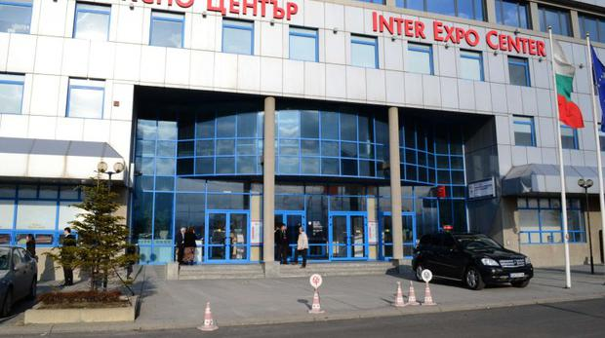 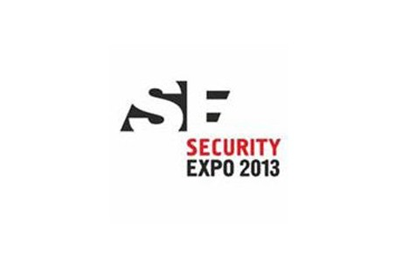
Иновативни продукти в областта на сигурността и охраната ще бъдат представени на изложението Секюрити Експо 2013, което ще се проведе от 6 до 9 март в Интер Експо Център в София, съобщиха организаторите от Българската търговско-промишлена палата и Агенция Булгарреклама.
Посетителите ще могат да научат тенденциите в управлението на системи за сигурност и охрана, цялостни сградни решения и интелигентни сгради, комуникации, контрол и наблюдение на обекти, управление на сигурността, пожароизвестителна и пожарогасителна техника, аварийна безопасност, транспорт на пари и ценности, обществени системи за сигурност, трафик контрол, ИТ сигурност и управление на данни и професионални асоциации.
Как да защитим хотела, ресторанта, склада или магазина от крадци ще можем да видим на специална демонстрация на живо. Ще се презентират системи за гласово оповестяване при пожар на обществени обекти и системи за комуникация и Интерком.
Тайванска компания ще представи продуктите си за видеонаблюдение, които са широко разпространени на летища. Продуктовата гама е подходяща както за малкия, така и за средния и големия бизнес.
XX юбилейна международна специализирана изложба за сигурност и охрана предвижда богата съпътстваща програма, включваща лекции по актуални теми, презентации и интересни демонстрации, представени от специалисти в бранша.
63 са директните изложители в Секюрити Експо - производители, търговци и дистрибутори. Те представят 139 фирми и подизложители от 15 държави –България, Германия, Великобритания, Китай, Унгария, Чехия, Литва, Латвия, Белгия, Тайван, Босна и Херцеговина, Дубай, Румъния и Испания.
Изложението Секюрити Експо 2013 ще открият председателят на Българската търговско-промишлена палата (БТПП) Цветан Симеонов и Ивайло Иванов – управител на Агенция Булгарреклама, посланикът на Великобритания у нас Джонатан Алън, както и председателят на УС на Националната асоциация на фирми за търговска сигурност и охрана ( НАФТСО) Петко Ангелов.
==================================

http://www.bcci.bg/news/5185
Представяне на иновативен продукт на Секюрити Експо 2013

Изложението Секюрити Експо 2013, което ще се проведе тази година от
6 до 9 март, се нарежда сред най-реномираните изложения за сигурност и охрана в света заради иновативните и уникални продукти и услуги, които представя на българската публика.
Секюрити Експо 2013 ще представи световен иновативен продукт за защита от крадци. Продуктът е немски и особено подходящ за магазини, складове, трезори, банки, хотели, също така и за дома.
На XX юбилейно международно изложение за сигурност и охрана, организаторите и фирмата-вносител са подготвили специално помещение, в което ще направят демонстрация на продукта на живо.
Секюрити Експо 2013, ще се проведе паралелно с изложбите:MachTech&Metal - машиностроене, металургия, леярство и инструментална екипировка; IFAM - автоматика, роботика и мехатроника; INTRONIKA – електронна промишленост и телекомуникации; PLAST – пластмасова и каучукова промишленост; Transport & Logistics - транспорт и логистика (6-8 март).
За повече информация следете сайта на БТПП, ИЕЦ и Facebook страницата на изложбата. http://www.facebook.com/pages/Exhibition-Security-2013/365924743495488
===========================================

http://www.mypr.bg/news/others/XX-Yubileyna-mezhdunarodna-spetsializirana-izlozhba-Sekyuriti-Ekspo-2013-5312/
XX Юбилейна международна специализирана изложба „Секюрити Експо 2013“
В сряда /06-03-2013/ предстои откриване на XX Юбилейна международна специализирана изложба „Security Expo 2013“ в Интер Експо Център.
Изложителите ще представят тенденциите в управлението на системи за сигурност и охрана, цялостни сградни решения и интелигентни сгради, комуникации, контрол и наблюдение на обекти, управление на сигурността, пожароизвестителна и пожарогасителна техника, аварийна безопасност, транспорт на пари и ценности, обществени системи за сигурност, трафик контрол, ИТ сигурност и управление на данни и професионални асоциации.
Изложбата Секюрити Експо 2013, която ще продължи до 9 март, ще представи световен иновативен продукт за защита от крадци. Продуктът е особено подходящ за магазини, складове, трезори, банки, хотели, също така и за дома. Организаторите и фирмата-вносител са подготвили специално помещение, в което ще направят демонстрация на продукта на живо. Ще се презентират системи за гласово оповестяване при пожар на обществени обекти и системи за комуникация и Интерком. Тайванска компания ще представи продуктите си за видеонаблюдение, които са широко разпространени на летища. Продуктовата гама на компанията е подходяща както за малкия, така и за средния и големия бизнес. Както всяка година Министерството на вътрешните работи и Министерството на отбраната ще се представят в изложбата чрез своите служби. XX юбилейна международна специализирана изложба за сигурност и охрана предвижда богата съпътстваща програма, включваща лекции по актуални теми, презентации и интересни демонстрации, представени от специалисти в бранша.
Директни изложители в Секюрити Експо са 63 производители, търговци и дистрибутори, които представят 139 фирми и подизложители от 15 държави – България, Германия, Великобритания с колективно участие, Китай, Унгария, Чехия, Литва, Латвия, Белгия, Тайван, Босна и Херцеговина, Дубай, Румъния и Испания.
Изложението Секюрити Експо 2013 ще открият председателят на Българската търговско-промишлена палата (БТПП) Цветан Симеонов и Ивайло Иванов – управител на Агенция Булгарреклама, както и Н. Пр. Джонатан Алън, посланик на Великобритания в Република България и председателят на УС на Националната асоциация на фирми за търговска сигурност и охрана ( НАФТСО) Петко Ангелов. Организатори на събитието са Българска търговско-промишлена палата и Агенция Булгарреклама.
==========================================..........

http://www.bcci.bg/news/5206
Оповестителни системи за евакуация, интегрирани с пожароизвестяване, ще бъдат представени на Секюрити Експо 2013
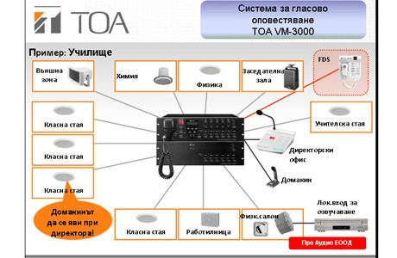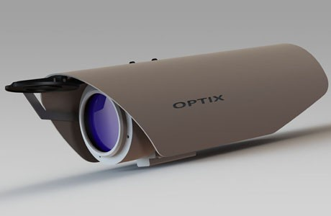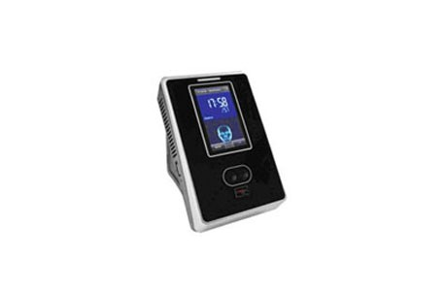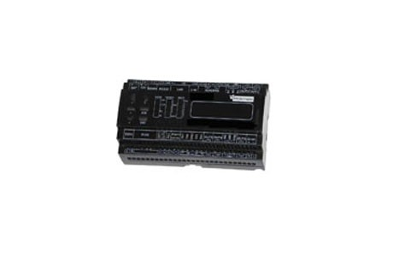
SECURITY EXPO 2013 очаква своите партньори и гости от 6 до 9 март 2013 г. в Интер Експо Център – София. Продължаваме с представянето на иновативни продукти, които ще бъдат демонстрирани по време на изложението.
Фирма ПРО АУДИО представя решения и конфигурации на наложената японска марка ТОА, както и разясняване на основните принципи на проектиране и изграждане на системи за гласово оповестяване по БДС EN 54. Оповестителните системи за евакуация при пожар са задължителни за обществени обекти с над 100 човека обитатели според нормативната уредба. Те осигуряват възможност за излъчване на съобщение от централа, с осигурено минимум 30 мин. захранване, в което време системата продължава да функционира до евакуацията на всеки намиращ се в обхванатата от пожар сграда.
Един от последните продукти на ОПТИКС АД е портативната неохлаждаема термовизионна камера Minion, която също ще бъде демонстрирана на изложението. Тя е идеална за интеграция в охранителни CCTV системи, позволяваща 24-часово наблюдение в пълен мрак и при неблагоприятни атмосферни условия. Иновативната оптична система, чувствителният детектор и цифровата обработка на видеосигнала осигуряват висококонтрастна и детайлна картина по всяко време на денонощието в напълно пасивен режим.
Фирма БИСАЙД ще покаже на посетителите на SECURITY EXPO 2013 серия високи турникети с височина 2.2 м. за пропускане на пешеходци в райони, където се изисква строг контрол. Турникетите са съобразени с трафика на пешеходците и системите за управление на достъпа, като билетни системи на стадиони, ски лифтове, плувни басейни, обществени сгради, предприятия и др. Съобразени са с изискванията за бърза евакуация при аварийни ситуации.
Биометричен терминал, базиран на лицево разпознаване VF380 за контрол на достъп и работно време, вграден 125 kHz ASK RFID и ПИН идентификация ще представи фирма
ПОЛИМЕКС ХОЛДИНГ. Уникална скорост на разпознаване (не повече от 2 секунди), IR осветление за тъмни помещения, LAN комуникация и безплатен софтуер за работно време.
Друг нов продукт на ПОЛИМЕКС ХОЛДИНГ е специализиран контролер Smart Vend за управление на вендинг машини. Спестява нуждата от вграден касов апарат. Контролира наличността по картите (на потребителите) и количеството на заредената стока. Софтуерът поддържа управление на складова наличност, справки за оборот, консумация по продукти, часови диапазон от деня и др.
====================================

http://www.bcci.bg/news/5191
Автоматизирана паркинг система от нова генерация на СЕКЮРИТИ ЕКСПО 2013
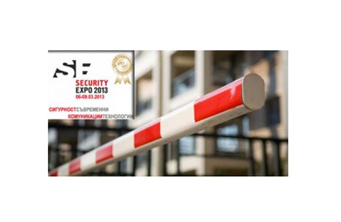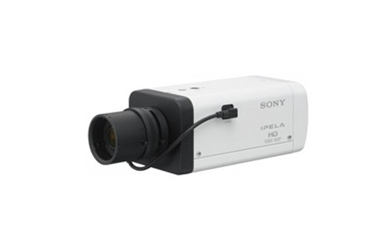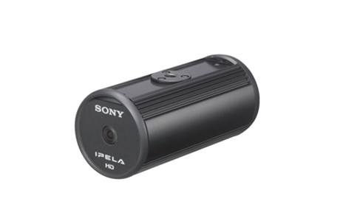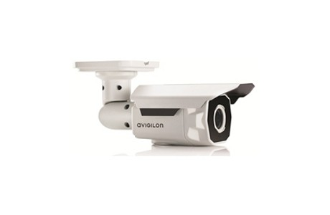
Нови фирми, заявили участие за юбилейното издание на изложбата, ще представят нововъведения в трафик контрола, като входни и изходни устройства за издаване на баркод билет и работа с безконтактни карти - част от автоматизирана паркинг система. Други части от автоматизирана паркинг система също ще бъдат презентирани на изложението за сигурност и охрана, като машина за автоматично плащане, приемане на монети и банкноти, връщане на монети и банкноти, издаване на фискален бон и станции за ръчно плащане на паркинг престой при oператор, под марката DATAPARK, представяна от фирма ДЖИ ЕЛ СИ ЕАД. Налице ще е и новият програмен продукт на фирмата за управление на паркинг системи. Фирмата ще представи и няколко нови варианта на цифрово-информационни табла за управление и насочване на трафик.Институтът по металознание, съоръжения и технологии “Акад. Ангел Балевски” с Център по хидро- и аеродинамика – БАН ще представи демоверсия на “Софтуерна система за взимане на решение при многовариантна терористична заплаха, на обектово и национално ниво BULCIP SYSTEM”, както и Сензорни модули, осигуряващи сигурността на обекти от критичната инфраструктура.
Традиционният изложител фирма АНДИ ще покаже на посетителите на изложба
СЕКЮРИТИ 2013 широка гама камери за видеонаблюдение: SNC-VB600 IP охранителната видео камера от SONY е от новата генерация - G6, включваща IPELA ENGINE DSP чип, който осигурява 60 кад/сек. на запис с резолюция HD (720p). Това означава, че камерата записва с два пъти повече кадри за една секунда в сравнение с всички други модели на пазара.
NC-CH210 е Full HD охранителна IP видео camera SONY с 3-мегапикселова резолюция. Това е най-компактната Full HD IP камера в света.
5.0-H3-BO2-IR е нова 5-мегапикселова IP camera AVIGILON с вградено инфрачервено осветление до 60 м.
Системата „My Safety”, разработена от АНДИ, лесно може да управлява системите за сигурност (видеонаблюдение, сигнално-охранителна системи и др.) инсталирани във вашия дом или офис. В случай на аларма, вашият GSM бързо получава информация за точното местоположение на аларменото събитие и може да покаже картина от камера, наблюдаваща даденото място. Така в реално време може не само да разберете, но и да видите какво става във вашият дом, само с няколко натискания на интуитивни бутони в GSM приложението.
Международните фирми, потвърдили участие, засега са от Германия, Великобритания с колективно участие, Китай, Унгария, Чехия, Литва, Латвия, Белгия, Тайван, Босна и Херцеговина, Дубай, Румъния и Испания.
=================================

http://www.bcci.bg/news/5208
БТПП и Сдружение "Програма Произведено в България" ще работят за подпомагане на бизнеса
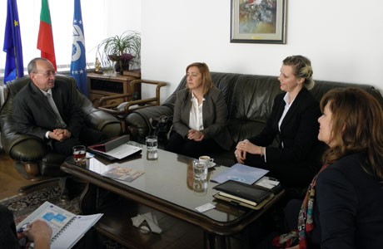 Представители на Сдружение "Програма Произведено в България" – Адриана Цанева, Олга Ускова и Люси Барзанова се срещнаха с председателя на БТПП Цветан Симеонов.
Сдружението работи с български общини и фирми за разширяване на сътрудничеството в областите: търговия и икономика; високи технологии; социални програми; научни, културни и исторически обусловени връзки.
С тази цел бе и срещата между гостите и председателя на БТПП. Обсъдени бяха възможностите за сътрудничество и провеждане на съвместни инициативи за подпомагане на фирмите. Вниманието бе насочено към предоставянето на бизнес информация, по-широко популяризиране и представяне на малките и средни предприятия.
От сдружението информираха за ежегодното провеждане на официалната церемония по връчване на международна награда „Човек на XXI век“ 2012. Събитието ще се състои на 21 март 2013. Наградата е оценка за целогодишната работа, постижения и усилия за адаптация на бизнес към европейските стандарти. Във номинациите участват региони и области на България, кметове, производители на промишлени и селскостопански стоки, фирми от туристическия бранш, хотелиери, инвестиционни компании.
====================================

http://paper.standartnews.com/bg/article.php?d=2013-03-04&article=443266
Натискът за по-големи заплати плаши бизнеса
Отразява ли се политическата криза на бизнеса? Фирмите ще настояват ли за промени, които да стабилизират икономическата ситуация в дългосрочен план? Това попитахме шефа на Българската търговско-промишлена палата Цветан Симеонов, който бе сред поканените от президента Росен Плевнелиев за обсъждането на бъдещия Обществен съвет към държавния глава.
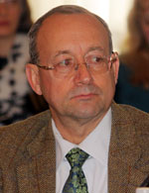Цветан Симеонов, председател на БТПП
- Г-н Симеонов, как гледа бизнесът на ескалиращото социално напрежение и политическата криза?
- Протестите са естествен резултат от пренебрегването на прозрачността в работата на държавните институции и неглижирането на такива важни постижения на гражданското общество като Националния съвет за тристранно сътрудничество. Когато не се разглеждат въпросите в тристранния съвет, започва разглеждането им на улицата. В този смисъл не е съвсем неочаквано това, което се случи, но с някои от крайностите на протеста се оказва, че нещата са отишли твърде далеч.
- Какви са предложенията на БТПП и нейните членове за изход от тази криза?
- И друг път са се случвали такива неща, нищо извънредно няма в политиката, просто по-рано ще бъдат проведени изборите.
БТПП направи проучване сред своите членове. Те показват, че има принципни различия между приоритетите на фирмите и тези в масовите протести. Най-голямото притеснение на бизнеса е е неспазването на върховенството на закона и недостатъчната сигурност в собствеността. 75% от анкетираните настояват институциите в България да продължат отговорно своята дейност. 41% подкрепят искането на протестиращите да има задължителна гражданска квота на всички управленски нива и във всички държавни регулаторни органи. Почти всички са категорични, че депутатите и министрите не могат да се ползват с привилегии при възникване на наказателна отговорност за действията им. Две трети обаче са убедени, че увеличението на заплатите по административен път ще задълбочи проблемите на бизнеса.
- Какви промени ще искате в дългосрочен план както в икономическата сфера, така и по отношение на политическия модел?
- Преди всичко стриктно съблюдаване от държавната власт на нормативните изисквания и защита на частната собственост. Искаме пълна прозрачност и публичност в работата на държавните институции и бързо и качествено административно обслужване. Настояваме за запазване на финансовата стабилност и съблюдаване на сроковете за плащания на държавата към частния сектор.
- Какви са очакванията ви от служебния кабинет до провеждането на изборите?
- Да се довършат доколкото е възможно неотложните и спешни неща, и преди всичко - въпросът за монополите. И нещо много важно за обществото - всички знаем, че в "12-12 без 5" се прокарват лобистки закони, затова то трябва да бъде внимателно и нащрек, за да не се получи отново това.
- Какви личности според бизнеса трябва да влязат в служебния кабинет?
- Ние не се наемаме да препоръчваме личности. Сега няма време за много продължителен подбор. Това ще трябва да се възложи от президента при спазването на няколко важни принципа. Първият е администрацията да не забравя, че тя съществува само за да обслужва обществото, гражданите и фирмите. Вторият - дейността трябва да се извършва при максимална прозрачност и отчетност. Третият - дейностите да се извършват при върховенството на закона и защита на собствеността, а това означава да не се оставя без последствие нито едно чиновническо недоглеждане, камо ли съзнателно нарушаване на правилата. Трябва да се внимава да няма прибързани решения.
Например - иска се национализация, обаче разумно ли ще бъде тя да се направи на едни преексплоатирани, недобре поддържани мрежи за електроразпределение? Да направим услуга на монополистите, след като не са влагали достатъчно средства, а са извличали печалби? Затова е правилно да се започне с един анализ на задълженията на монополистите по договорите. Оттам ще се види кой е верният подход.
- Смятате ли, че трябва да се променя политическият модел, както настояват протестиращите? Гражданска квота в управлението на всички нива върши ли работа?
- Според БТПП това искане поставя сериозни проблеми, защото липсва яснота и прозрачност при определяне на участниците в гражданската квота, както и тяхната политическа независимост. Политическият модел влиза в конституцията, а точно тази конституция позволи на България да проведе реформи, да бъде приета за членка в ЕС, да бъде призната за работеща пазарна икономика. По-важно е това - как се прилагат законите в случая и как се спазват от гражданите.
- Ако изборите през май не решат политическата криза, какви са ви най-големите притеснения?
- Да не се разплащат на време всички задължения от държавата и общините. Да има забавяне плащането на бенефициентите по европейските програми или да се забавят преговорите за новите програми в рамките на еврофондовете за България. Голямо притеснение е ако се увеличи данъчната тежест за фирмите или ако те бъдат принудени административно да увеличават заплати, без да има реално съответствие.
Мила Кисьова
===================================================

http://www.mypr.bg/news/business/Razvitie-na-sredata-za-pravene-na-biznes-obsadiha-Veselin-Mareshki-i-Tsvetan-Simeonov-5302/
Развитие на средата за правене на бизнес обсъдиха Веселин Марешки и Цветан Симеонов
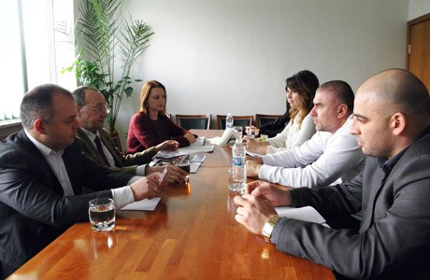Възможности за подобряване на бизнес средата в страната обсъдиха на среща председателят на БТПП Цветан Симеонов и бизнесменът Веселин Марешки (ПП Либерален алианс), който заедно с експертния си екип бе на посещение в Палатата.
Г-н Симеонов представи дейността на Палатата и услугите в полза на бизнеса, с акцент върху регионалните и международните дейности. Председателят на БТПП обърна специално внимание върху едни от най-сериозните проблеми за фирмите – неефективната и скъпа администрация, сложните процедури и високите административни разходи за бизнеса.
Г-н Марешки представи резултатите от търговската си дейност. Акцент в изказването му бе необходимостта от бърза реакция на институциите у нас – когато има една добра идея в полза на предприемачите, то тя да бъде реализирана своевременно чрез законодателни промени, а не след години, когато вече няма да бъде полезна. Г-н Марешки представи и вижданията си за по-добро икономическо развитие на страната.
В заключение на дискусията председателят на БТПП подчерта, че вижда припокриване на голяма част от идеите, представени от участниците на срещата. Цветан Симеонов потвърди необходимостта от бързи решения, които чрез законодателни промени да подобрят условията за правене на бизнес в страната и прилагане на антикризисни мерки и за икономически растеж.
===========================================

http://www.24chasa.bg/Article.asp?ArticleId=1788732
http://www.trud.bg/Article.asp?ArticleId=1788794 21.02.2013 11:43; 24 часа онлайн; 954; 3;
http://svejo.net/tag/%D0%A1%D0%B8%D0%BC%D0%B5%D0%BE%D0%BD%D0%BE%D0%B2
Цветан Симеонов: Никой не прави сериозни инвестиции в държава без редовно правителство
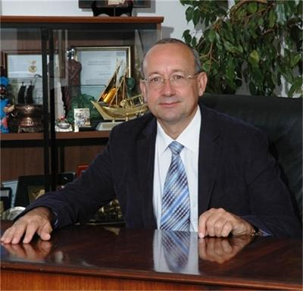Никой не прави сериозни инвестиции в държава без редовно правителство и без ясна икономическа програма, заяви Цветан Симеонов, председател на Българска търговско-промишлена палата (БТПП), пред Фокус. Ако бъде назначено служебно правителство, очакванията са за забавяне на инвестициите в страната, подчерта той.
„БТПП вече даде положителна оценка на макроикономическата стабилност в България, но се притесняваме, че при евентуален следващ състав на кабинета няма да продължи практиката на успокоение на финансите", посочи експертът
БТПП има ясни функции и задачи за подпомагане на бизнеса. „Липсата на правителство, с което да се разговаря, и на парламент, който да приема законодателни промени в полза на българския бизнес, ще бъде пречка за бизнес", коментира още Цветан Симеонов и изрази надежда, че тази празнина ще запълнена по подходящ начин. „Незавършването на мандатите на правителствата дават лоши сигнали за инвеститорите, но все пак оставката на премиера Бойко Борисов е лично решение", добави Симеонов.
По отношение на недоволството на потребителите и масовите протести и блокади в страната срещу електроразпределителните дружества Цветан Симеонов заяви, че „монополите следва да работят при най-голяма прозрачност и обществен контрол".
В сегашната напрегната ситуация, най-важно е фирмите да си получат дължимите суми от държавата навреме и в пълен размер, да не стане като преди 3 години, когато по неофициални данни държавата дължеше близо 500 млн. лв. на бизнеса, а разплати около 300 млн. лв. със закъснение и със 7% удръжка, отбеляза председателят на БТПП.
Според него последните месеци се наблюдава значителен спад в работата на Националния съвет за тристранно сътрудничество, а той може да подпомогне премахването на социалното напрежение, на което сме свидетели в последните седмици. „Изключително трудна е комуникацията на бизнес компаниите и електроразпределителните дружества", заяви Цветан Симеонов.
==================================

http://www.bcci.bg/news/5184
БТПП – партньор по проект "Създаване на система за идентифициране и признаване на неформално придобити знания, умения и компетентности"
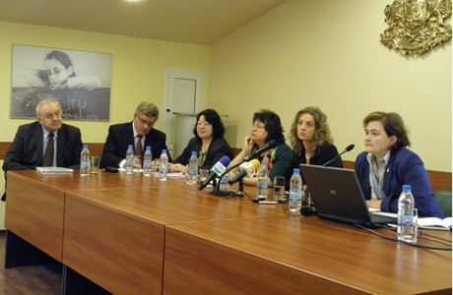 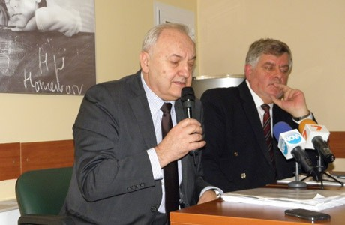
Проектът беше представен днес в Министерството на образованието, младежта и науката. Той е съфинансиран от Европейския социален фонд по ОП "Развитие на човешките ресурси" 2007-2013.
Пазарът на труда в страната поставя все по-големи изисквания към работната сила - най-вече към знанията, уменията и квалификацията. В същото време работодателите се стремят да наемат квалифицирани кадри, но на пазара на труда често не се среща адекватно предлагане. Това налага да се търсят възможности за повишаване мотивацията на труда, за постоянно поддържане и подобряване на квалификацията. В този процес имат своето място всички - работната сила, работодателите, държавните институции.
Целта на проекта е изграждането на система за валидиране на знания и умения придобити по неформално обучение и самостоятелно учене на лица над 16–годишна възраст. Тя ще даде възможност за по-голяма конкурентноспособност на пазара на труда, за привличане на неактивните, за насърчаване на безработните.
Ето защо този проект, с активното участие на социалните партньори – един, от които е Българска търговско-промишлена палата - е от съществено значение с оглед на належащите потребности на пазара на труда.
Процесът на валидиране е свързан с въвеждане на система, включваща инструменти, методология, критерии и т.н.
Системата ще допринесе за улесняване на трудовата мобилност, подобряване процеса на подбор на персонал, кариерно израстване, и не на последно място - диференцирано заплащане на труда.
БТПП се надява, че при разработването на конкретните указания и правила за осъществяване на процеса, ще се прилагат обективни и прозрачни процедури за сравнимост, изисквания и критерии за оценка. В тази връзка беше и изказването от страна заместник-председателя на Палатата Георги Стоев.
==================================

http://www.bcci.bg/news/5205
Двойната система на професионално образование и обучение - реална мярка за борба с младежката безработица
Състоя се конференция на тема: „Двойната система на професионално образование и обучение – реална мярка за борба с младежката безработица“. Въведение по темата направи Ивайло Калфин – член на Европейския парламент, както и експерти от Европейската комисия, Австрия и Швейцария, където системата е въведена на практика.
Участие взе и зам.-председателят на БТПП Георги Стоев.
Целта на последвалата дискусия бе запознаване на представителите на държавната администрация, академичните среди, неправителствените организации и обществеността с предимствата на Двойната система на образование, което да доведе до приемане на съответни законодателни решения и въвеждането на системата в България.
Над 40% от младите хора в България на възраст между 16 и 25 години не работят и не учат, а над 5,5 милиона млади хора в Европа са без работа.
Съвременният подход за професионално образование (vocational education and training - VET) е комбинация от обучение в училище и практикуване във фирми и предприятия. Двойната система на обучение (dual system) е особено ефективна, тъй като учениците прекарват около 20% от времето в училище и 80% в истинска работна среда, практикувайки автентичен труд. Системата съществува и във вариант за възрастни.
Тази система се счита за удачна при справяне с младежката безработица, като страните в ЕС, където се прилага, успяват да ограничат младежката безработица до най-ниските за ЕС нива – 4-8%. 04.03.2013 г.
==============================

http://www.bagft.org/bg/news/news262.html
http://www.mypr.bg/news/business/Dnes-BTPP-chestva-116-godini-ot-sazdavaneto-i-60-godini-ot-vazstanovyavaneto-na-Arbitrazhniya-sad-pri-BTPP-5215/19 Февруари 2013г.
http://www.tbmagazine.net/novini/arbitrazhniyat-sd-ima-mnogo-predimstva

БТПП чества 116 години от създаването и 60 години от възстановяването на Арбитражния съд при БТПП
БТПП чества 116 години от създаването и 60 години от възстановяването на Арбитражния съд при БТПП. На специална пресконференция в Палатата ръководството на Арбитражния съд при БТПП в лицето на Председателя на съда д-р Силви Чернев, както и млади юристи, специализирали в областта на арбитража и обучавани от АС при БТПП, представиха новите технологични предимствана АС. В представянето участва и проф. д-р Иван Владимиров, дългогодишен арбитър и член на ръководството на АС, титуляр на Катедрата по международно частно право в УНСС.
„От 2002-ра година въведохме компютърна възможност за дистанционен достъп и работа за страните и експертите по всяко конкретно дело, заведено в АС при БТПП. Книжата се сканират при постъпването в арбитража и от този момент стават достъпни за страните срещу специален код” – каза д-р Чернев. „През последните години платформата се усъвършенстваше и в момента 85-90 % от работата се извършва по електронен път. В хода на всяко дело така се разменят молби, становища, експертизи и доказателства, изпращат се протоколи. Това облекчава до голяма степен развитието на едно дело. В деня, в който едно вещо лице депозира по електронен път своята експертиза, тя става незабавно достъпна и за страните. Така се спазват срокове и процедурите се движат много по-ефективно, отколкото в обикновените съдилица. Адвокатите не се налага да идват до Арбитража, да правят справки или да им се изваждат преписи. Арбитражното производство има и още едно много важно предимство – това е, че то остава конфиденциално, кои са страните и за какво спорят. Това е изключително полезно за запазване на добрите отношения между търговците.”
Д-р Силви Чернев съобщи, че високите технологични удобства, създадени в АС при БТПП се представят на всяка годишна среща на Европейската група за арбитраж, която е под егидата на Международната търговска камара в Париж. В рамките на тези срещи се отправят сериозни адмирации за начина, по който се водят нашите дела в АС при БТПП. Друга държава, в която е достигнато това технологично ниво е Чехия и само още една-две страни.
Отбелязването на годишнината е още един повод да се напомни как АС при БТПП позволява търговските спорове да бъдат решавани бързо, с относително ниски разходи и при възможност за запазване на търговското партньорство.
======================
http://www.bgpredpriemach.com/events/item/664-otbelyazvane-na-godishnina-na-arbitrazhniya-sad-pri-btpp.html Отбелязване на годишнина на Арбитражния съд при БТПП
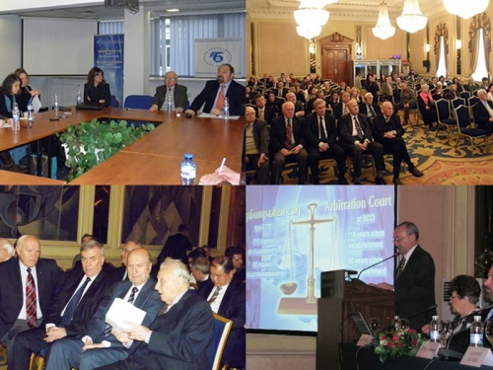
Отбелязване на годишнина на Арбитражния съд при БТПП
Арбитражното производство е ефективно, по-евтино и конфиденциално. В около 130 страни решенията на нашия арбитраж може да бъдат признати.
БТПП чества 116 години от създаването и 60 години от възстановяването на Арбитражния съд при Палатата. На специална пресконференция, ръководството на Арбитражния съд при БТПП в лицето на Председателя на съда д-р Силви Чернев, както и млади юристи, специализирали в областта на арбитража и обучавани от АС при БТПП, представиха новите технологични предимства на АС. В представянето участва и проф. д-р Иван Владимиров, дългогодишен арбитър и член на ръководството на АС, титуляр на Катедрата по международно частно право в УНСС.„От 2002-ра година въведохме компютърна възможност за дистанционен достъп и работа за страните и експертите по всяко конкретно дело, заведено в АС при БТПП. Книжата се сканират при постъпването в арбитража и от този момент стават достъпни за страните срещу специален код” – каза д-р Чернев. „През последните години платформата се усъвършенстваше и в момента 85-90 % от работата се извършва по електронен път. В хода на всяко дело така се разменят молби, становища, експертизи и доказателства, изпращат се протоколи. Това облекчава до голяма степен развитието на едно дело. В деня, в който едно вещо лице депозира по електронен път своята експертиза, тя става незабавно достъпна и за страните. Така се спазват срокове и процедурите се движат много по-ефективно, отколкото в обикновените съдилища. Адвокатите не се налага да идват до Арбитража, да правят справки или да им се изваждат преписи. Една от първите институции в България, която се дигитализира е Арбитража.
Арбитражното производство има и още едно много важно предимство – това е, че то остава конфиденциално, Достъп има само по съответното дело. Това е изключително полезно за запазване на добрите отношения между търговците.” Д-р Силви Чернев съобщи, че високите технологични удобства, създадени в АС при БТПП се представят на всяка годишна среща на Европейската група за арбитраж, която е под егидата на Международната търговска камара в Париж.Там сме с много висок авторитет и добро име.В няколко държави само е достигнато това технологично ниво, между които е Чехия. В около 130 страни решенията на нашия арбитраж може да бъдат признати. Необходима е популяризация за Арбитража сред българската бизнес общност, сред по-голяма част от предприемачите.Отбелязването на годишнината е добър повод да се напомни как АС при БТПП позволява търговските спорове да бъдат решавани бързо, с относително ниски разходи и при възможност за запазване на търговското партньорство.
===================================

http://www.bgonair.bg/bg/news/economy/read/biznesyt_vse_po_chesto_tyrsi_arbitrazhniq_syd_kym_btpp_pri_sporove/
Бизнесът все по-често търси Арбитражния съд към БТПП при спорове
Публикувана: петък, 15 фев 2013 | 18:07 От: Bulgaria On Air
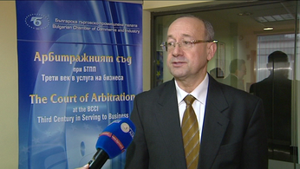ВИДЕО
Предимствата на институцията са в модерните технологии и дългогодишната история.
Бизнесът все по-често се обръща към Арбитражния съд към Българската търговско-промишлена палата, заяви пред Bulgaria ON AIR председателят на БТПП Цветан Симеонов. Едни от водещите предимствата на Арбитражния съд са, че е базиран на международното право и използва най-модерните технологии. Наред с това институцията има зад гърба си 116-годишна история. Според председателя на БТПП Цветан Симеонов Арбитражният съд е все по-авторитетен и търсен, защото решава споровете пет пъти по-бързо и по-евтино от съдебната система.
Вижте коментара от видео файла. http://www.bgonair.bg/bg/news/economy/read/biznesyt_vse_po_chesto_tyrsi_arbitrazhniq_syd_kym_btpp_pri_sporove/
================================================

http://www.tbmagazine.net/novini/arbitrazhniyat-sd-ima-mnogo-predimstva
Арбитражният съд има много предимства
Днес БТПП отбелязва 116 години от създаването и 60 години от възстановяването на Арбитражния съд при палатата. „От 2002-ра година въведохме компютърна възможност за дистанционен достъп и работа за страните и експертите по всяко конкретно дело, заведено в АС при БТПП. Книжата се сканират при постъпването в арбитража и от този момент стават достъпни за страните срещу специален код” – каза д-р Силви Чернев, Председател на съда. „През последните години платформата се усъвършенстваше и в момента 85-90 % от работата се извършва по електронен път. В хода на всяко дело така се разменят молби, становища, експертизи и доказателства, изпращат се протоколи. Това облекчава до голяма степен развитието на едно дело”.
В деня, в който едно вещо лице депозира по електронен път своята експертиза, тя става незабавно достъпна и за страните. Така се спазват срокове и процедурите се движат много по-ефективно, отколкото в обикновените съдилица. Адвокатите не се налага да идват до Арбитража, да правят справки или да им се изваждат преписи. „Арбитражното производство има и още едно много важно предимство – това е, че то остава конфиденциално, кои са страните и за какво спорят. Това е изключително полезно за запазване на добрите отношения между търговците.”, допълни д-р Чернев. Високите технологични удобства, създадени в АС при БТПП се представят на всяка годишна среща на Европейската група за арбитраж, която е под егидата на Международната търговска камара в Париж. В рамките на тези срещи се отправят сериозни адмирации за начина, по който се водят нашите дела в АС при БТПП. Друга държава, в която е достигнато това технологично ниво е Чехия и само още една-две страни.
================================

http://www.manager.bg/news/predsedatelyat-na-btpp-pri-sluzhebno-pravitelstvo-investitsiite-v-stranata-shte-se-zabavyat

Новините днес | Видео | Всички новини |
Председателят на БТПП: При служебно правителство инвестициите в страната ще се забавят
: 21/02/2013 - 13:45 |
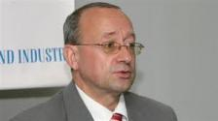
Никой не прави сериозни инвестиции в държава без редовно правителство и без ясна икономическа програма, заяви в интервю за „Фокус“ председателят на Българска търговско-промишлена палата (БТПП) Цветан Симеонов. По думите му, ако бъде назначено служебно правителство, очакванията са за забавяне на инвестициите в страната.
„Българска търговско-промишлена палата вече даде положителна оценка на макроикономическата стабилност в България, но се притесняваме, че при евентуален следващ състав на кабинета няма да продължи практиката на успокоение на финансите”, посочи експертът.
БТПП има ясни функции и задачи за подпомагане на бизнеса. „Липсата на правителство, с което да се разговаря, и на парламент, който да приема законодателни промени в полза на българския бизнес, ще бъде пречка за бизнеса”, коментира още Цветан Симеонов и изрази надежда, че тази празнина ще запълнена по подходящ начин.
„Незавършването на мандатите на правителствата дава лоши сигнали за инвеститорите, но все пак оставката на премиера Бойко Борисов е лично решение”, подчерта Симеонов.
По отношение на недоволството на потребителите и масовите протести и блокади в страната срещу електроразпределителните дружества Цветан Симеонов заяви, че „монополите следва да работят при най-голяма прозрачност и обществен контрол”.
В сегашната напрегната ситуация най-важно е фирмите да си получат дължимите суми от държавата навреме и в пълен размер. Да не стане като преди 3 години, когато по неофициални данни държавата дължеше близо 500 млн. лв. на бизнеса, а разплати около 300 млн. лв. със закъснение и със 7% удръжка, предупреди председателят на БТПП.
Според него в последните месеци се наблюдава значителен спад в работата на Националния съвет за тристранно сътрудничество, а той може да подпомогне премахването на социалното напрежение, на което сме свидетели в последните седмици. „Изключително трудна е комуникацията на бизнес компаниите и електроразпределителните дружества”, коментира Цветан Симеонов.
етикети: Цветан Симеонов правителство оставка мнение БТПП
===============================================

http://www.bcci.bg/news/5187
Откриване на процедура за определяне на изпълнител Проучване и анализ на достигнатата степен на информираност на целевите групи за нормативната рамка, регулираща трудовоправните и осигурителните отношения
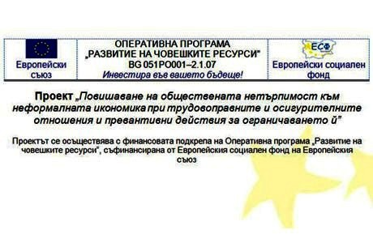 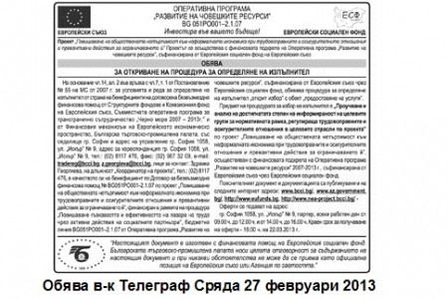
ОБЯВА
за
ОТКРИВАНЕ НА ПРОЦЕДУРА ЗА ОПРЕДЕЛЯНЕ НА ИЗПЪЛНИТЕЛ
На основание чл.14, ал. 2 във връзка с чл.7, т. 1 от Постановление № 55 на МС от 2007 г. за условията и реда за определяне на изпълнител от страна на бенефициенти на договорена безвъзмездна финансова помощ от Структурните фондове и Кохезионния фонд на Европейския съюз, Съвместната оперативна програма за трансгранично сътрудничество „Черно море 2007 – 2013г.” и от Финансовия механизъм на Европейското икономическо пространство, Българска търговско-промишлена палата, със седалище гр. София и адрес на управление гр. София 1058, ул. „Искър” № 9, адрес за кореспонденция гр. София 1058, ул. „Искър” № 9, тел.: (02) 8117 476, факс: (02) 987 32 09, e-mail: tradereg@bcci.bg,z.georgieva@bcci.bg, лице за контакт: Здравка Георгиева, на длъжност „Координатор на проекта”, тел.: (02) 8117 476, в качеството си на бенефициент по Договор за безвъзмездна финансова помощ № BG051PO001-2.1.07 по проект „Повишаване на обществената нетърпимост към неформалната икономика при трудовоправните и осигурителните отношения и превантивни действия за ограничаването й”, финансиран в рамките на процедура „Повишаване гъвкавостта и ефективността на пазара на труда чрез активни действия на социалните партньори”, бюджетна линия BG051PO001–2.1.07 от Оперативна програма „Развитие на човешките ресурси", съфинансирана от Европейския съюз чрез Европейския социален фонд, обявява процедура за определяне на изпълнител „открит избор” с обект „предоставяне на услуги”.
Предмет на процедурата за избор на изпълнител е „Проучване и анализ на достигнатата степен на информираност на целевите групи за нормативната рамка, регулираща трудовоправните и осигурителните отношения в целевите отрасли по проекта” по проект „Повишаване на обществената нетърпимост към неформалната икономика при трудовоправните и осигурителните отношения и превантивни действия за ограничаването й”, осъществяван с финансовата подкрепа на Оперативна програма „Развитие на човешките ресурси” 2007-2013 г., съфинансирана от Европейския съюз чрез Европейския социален фонд.
Пояснителният документ и документацията са публикувани и на следните интернет адреси: www.bcci.bg/, www.az.government.bg/, http://www.eufunds.bg , http://www.nea-project.bcci.bg/ -
ИЗТЕГЛЯНЕ НА ЦЕЛИЯ ПАКЕТ ДОКУМЕНТИ >> http://www.bcci.bg/news/5187
Оферти се подават на адрес:
гр. София 1058, ул. „Искър” № 9, партер, всеки работен ден от 09.00 ч. до 12.00 ч. и от 14.00 ч. до 16.00 ч. Краен срок за получаване на оферти - 16:00 ч. на 22.03.2013 г.
===================================================
http://www.bcci.bg/news/5108
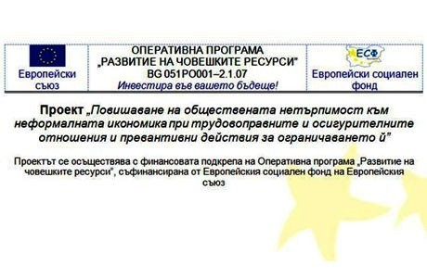
ПОЛУЧЕНИ ВЪПРОСИ КЪМ ПРОЕКТА И ОТГОВОРИТЕ КЪМ ТЯХ
Процедура за определяне на изпълнител
за „Проучване и анализ на условията на труд в отрасли „производство на текстил и изделия от текстил, производство на облекло”, „производство на хранителни продукти, напитки и тютюневи изделия” и „хотелиерство и ресторантьорство” по проект „Повишаване на обществената нетърпимост към неформалната икономика при трудовоправните и осигурителните отношения и превантивни действия за ограничаването й”, осъществяван с финансовата подкрепа на Оперативна програма „Развитие на човешките ресурси” 2007-2013 г., съфинансирана от Европейския съюз чрез Европейския социален фонд.
1. Обява
2. Пояснителен документ
3. Изисквания към офертите
4. Бланка ОФЕРТА Проучване - Приложение 1
5. Бланка ТЕХНИЧЕСКА оферта Приложение 13
6. Бланка ЦЕНОВА оферта Приложение 14
7. Проект на договор Приложение 17
8. Техническа спецификация Приложение 18
9. Критерий за оценка на офертите, показатели, относителната им тежест и методика Приложение 19
10. Декларация на кандидата Приложение 2
11. Декларация информация проучване Приложение 3
12. Декларация за срок на валидност на офертата Приложение 4
13. Декларация запознаване условия Приложение 5
14. Декларация подизпълнители Приложение 6
15. Декларация съгласие подизпълнител Приложение 7
16. Справка декларация общ оборот Приложение 8
17. Справка декларация договори услеги 3 години Приложение 9
18. Справка декларация екип ключови експерти Приложение 10
19. Бланка CV Europass Приложение 11
20. Декларация ангажираност на член на екипа Приложение 12
21. Примерна банкова гаранция за участие в процедура Приложение 15
22. Банкова гаранция за изпълнение договор за услуга Приложение 16
Оферти се подават на адрес:
гр. София 1058, ул. „Искър” № 9, партер, всеки работен ден от 09.00 ч. до 12.00 ч. и от 14.00 ч. до 16.00 ч.
Краен срок за получаване на оферти - 16:00 ч. на 04.03.2013 г.
Лесно изтегляне на документите като ПАКЕТ << http://www.bcci.bg/news/5108
=========================

http://www.bcci.bg/news/5201 01.03.2013
Националното сдружение на фризьорите в България стана член на Coiffure ЕU
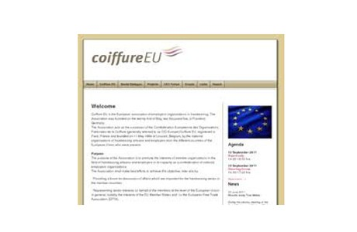 С официално писмо Робърт Вос, генерален секретар на Европейската асоциация на организациите на работодателите във фризьорството (Coiffure ЕU), приветства с „добре дошли” Националното сдружение на фризьорите в България за активен член на асоциацията. Членството започва от 1 януари 2013 г.
В тази връзка Националното сдружение на фризьорите в България изказа благодарност на БТПП за съдействието, помощта и усилията, които Палатата непрекъснато оказва на браншовите организации в сферата на международното сътрудничество и интегрирането им в съответните европейски структури.
Coiffure ЕU е основана през 2005 г. във Франкфурт, и е призната от Европейската комисия като представителна организация на работодателите в ЕС.
Сред целите, които си поставя Coiffure ЕU, са:
• Осигуряване на форуми за обсъждане на въпроси, които са важни за фризьорския сектор в страните-членки;
• Представя браншовите интереси от името на членовете на равнището на Европейския съюз като цяло;
• Изпълнява дейности, свързани с икономическите и трудови отношения на членуващите организации, от името на и със съгласието на членовете
=====================================

http://www.tbmagazine.net/statia/koy-e-otgovorniyat-biznes-na-blgariya.html
Кой е отговорният бизнес на България?
http://www.trud.bg/Article.asp?ArticleId=1808850
http://www.bcci.bg/news/5190
Български форум на бизнес лидерите връчи Десетите награди за
отговорен бизнес 2012
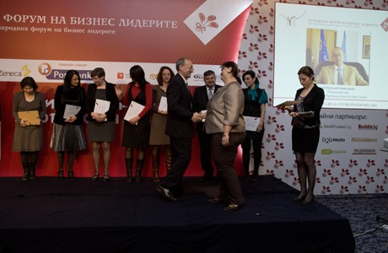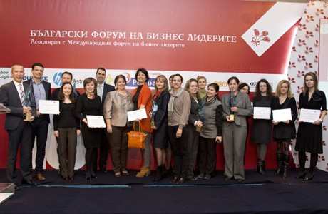
Десетите награди за отговорен бизнес бяха връчени на церемония по случай 15-тата годишнина от създаването на Български форум на бизнес лидерите (БФБЛ). 85 проекта от 49 организации от цялата страна се състезаваха за най-престижните отличия в сферата на корпоративната социална отговорност в България. Победителите бяха определени от независимо жури от 12 изтъкнати личности от областта на бизнеса, медиите, науката, правителствения и неправителствения сектор.
Оценяващите лица, сред които бе председателят на БТПП Цветан Симеонов, получиха сертификати за изключителен принос като членове на журито на Годишните награди на БФБЛ.
Целта на Годишните награди за социално отговорен бизнес е да покажат, че успешният бизнес и инвестицията в обществото вървят ръка за ръка, както и да демонстрират най-добрите примери в подкрепа на тази идея. Критериите, въз основа на които бяха определени победителите, са полза за обществото, работа в партньорство с други организации, ангажираност на целия екип на компанията в осъществяването на проектите, продължителност и последователност на инициативата, новаторство и оценка от страна на обществото.
Наградените в отделните категории може да видите ТУК
=============================================

http://www.bcci.bg/news/5189
Позиция на БТПП във връзка с политическата обстановка в България
Членовете на Българската търговско-промишлена палата оценяват като сложна социално-икономическата обстановка в страната, свързана с оставката на правителството.
Вследствие на тази оставка ще останат нерешени значими проблеми, възпрепятстващи стопанската дейност на предприемачеството, а именно:
- неефективен контрол от всички регулативни държавни органи;
- голяма степен на административно регулиране и високи административни такси, несъобразени с разходите на администрацията;
- липса на условия за конкуренция и прозрачност в дейността на сега монополизираните стопански области;
- високи публични разходи, вкл. и тези за подпомагане на политическите партии (субсидии, имоти и пр.);
- липса на ефективни мерки, ограничаващи предпоставките за наличие на сив сектор и на корупция, особено в процедурата по изпълнение на обществени поръчки;
- отсъствие на вътрешнонормативни гаранции за срочно издължаване на държавата по поети договорни задължения към частния сектор, според изискванията на Директива 2000/35/ЕО на Европейския съюз;
- липса на своевременни мотивирани отговори на отправените до държавните органи предложения на гражданското общество, както и на публичност на аргументите, на основание на които държавните органи не приемат предложенията.
С цел да се изясни позицията на предприемачите по исканията на протестиращите граждани БТПП проведе спешно допитване до своите членове.
Анализът на резултатите от анкетата показва следното:
- 75 % от анкетираните настояват институциите в България да продължат отговорно своята дейност;
- 41% подкрепят искането на протестиращите да има задължителна гражданска квота на всички управленски нива и във всички държани регулаторни органи, като с това те изразяват убеждението си, че по този начин ще се осъществява активен и ефективен граждански контрол върху дейността на институциите и ще се гарантира прозрачността на управлението. (Според БТПП, обаче, това искане поставя сериозни конституционноправни, законови и практически проблеми);
- 92% от запитаните са категорични, че депутатите и министрите не следва да се ползват с привилегии при възникване на наказателна отговорност за действията им;
- 76% от всички анкетирани са убедени, че увеличението на размера на трудовите възнаграждения по административен път ще задълбочи проблемите на бизнеса.
БТПП не може да подкрепи искания на протестиращите, които не са съобразени с действащата нормативна уредба, като напр.:
- незабавно прекратяване на всички съдебни дела - до установяване обосноваността на сметките - срещу клиентите на енергоразпределителните предприятия, „Топлофикация” и предприятията за водоснабдяване;
- одържавяване на дейността, свързана с енергоразпределението.
- БТПП изразява становището, че всички искания за повишаване на доходите и пенсиите, без обвързване с произведения брутен вътрешен продукт, ще доведе до дестабилизиране на държавния бюджет, до повишаване на данъчните ставки, до ръст в инфлацията, до загуба на доверие от страна на инвеститорите. Тези искания водят неминуемо до нови съкращения, предимно в малкия и среден бизнес, до нова ескалация за по-високи заплати, до преразпределение на пазарните дялове в полза на едрия бизнес. БТПП винаги е изразявала мнението, че запазването на финансовата стабилност е пряко свързана със запазването на условията на валутен съвет и поддържане на ниско ниво на бюджетния дефицит.
При съставянето на служебен кабинет по чл. 99, ал. 5 от Конституцията на РБългария, членовете на БТПП настояват служебно назначеното правителство активно да работи не само за организиране на следващите избори, но и за отговорно изпълнение на функциите на всички държавни институции, включващи:
- стриктно съблюдаване от държавната власт на нормативните изисквания, вкл. и за защита на частната собственост;
- пълна прозрачност и публичност в работата на държавните институции;
- срочно и качествено административно обслужване;
- съблюдаване на фискалната дисциплина и запазване на финансовата стабилност;
- спазване на принципа „държавата – изряден платец” – съблюдаване на сроковете за плащания на държавата към частния сектор;
- продължение на работата, свързана с разработването на оперативните програми и индикативното разпределение на средствата от Европейския съюз по тези програми, като особено внимание се обърне на многофондовите програми;
- подготовка на Споразумението за партньорство, като се обърне особено внимание вниманието върху мерките за гарантиране спазването на предварителните задължителни условия (conditionalities) на Европейската комисия;
- осигуряване на гаранции за стабилна политическа среда и спокоен вътрешен ред, създаваща условия за предприемаческа дейност.
- участие на гражданското общество в обществените и държавно-обществените органи, чрез компетентни представители.
27.02.2013 г.
======================================

http://novanews.bg/news/view/2013/02/26/45254.... %B0%D1%82
Как се лекува кризата според бизнес, синдикат, експерт
И има ли държавата възможност да развърже малко кесията
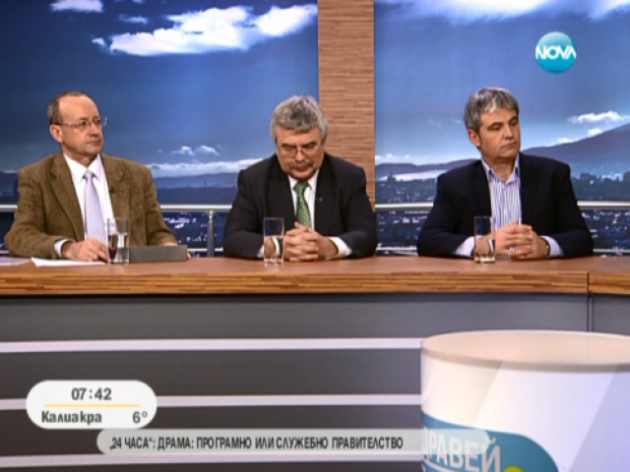Заедно с финансиста Емил Хърсев и председателя на Българската търговско-промишлена палата Цветан Симеонов, синдикалният лидер обсъди в студиото на „Здравей, България” въпроса какви са рисковете за икономическата и социалната сфера след избухването наполитическата криза в страната. Намаляването на такса „пренос”, която в момента е изключително висока и включване на скъпата електроенергия от ТЕЦ-овете в износа. Това са две от алтернативите за постигане на по-ниска цена на електричеството за българските потребители, смята председателят на КНСБ Пламен Димитров. Другият вариант по думите му е да бъдат намалени „зелената” и „кафявата” добавка.
Решението според Димитров е „бюджетът малко да задлъжнее, за да се съживи бизнесът… Убеден съм, че актуализацията му няма алтернатива”. По думите му цените трябва да се придвижат малко надолу, а контролът върху монополите да се засили.
Парламентът, който си отива сега, трябва да създаде рамка на служебния кабинет, за да може той да отговори на очакванията на хората, убеден е президентът на КНСБ. От друга страна проблемът с Конституцията трябва да бъде решен на референдум.
За повишение на доходите има резерви в някои сектори, смята Петър Димитров. България може да си позволи и да увеличи с процент – два своята задлъжнялост спрямо БВП. У нас това съотношение е 18%, в Германия - 80%, посочи профсъюзният ръководител, според който „можем да направим чудеса с тези пари”.
Според Емил Хърсев посоката е ясна – съкращаване на разходите за издръжка на държавния апарат. Финансистът възрази, че големият проблем на българина не е в доходите, които при заетите нараснали миналата година с малко над 16%, а в безработицата. „Чудеса в икономиката не стават”, заяви Хърсев.
„Чудеса има”, контрира обаче председателят на Българската търговско-промишлена палата – в България все още има предприятия, които се справят доста добре в кризата. Необходими са някои мерки обаче, отбеляза Цветан Симеонов, главната от които е да не се нарушава бизнес средата.
„Трябва да има прозрачност – хората вече налучкват решението на проблема за монополите”, добави представителят на бизнеса. Той определи като „огромни” административните разходи в момента. Те били непосилни за малките фирми.
Отношението към дребния и средния бизнес беше една от стратегическите грешки на правителството на ГЕРБ, смята Емил Хърсев, според когото малките фирми са били атакувани с административни ограничения.
Хърсев чул много малко реалистични искания от протестиращите. Такива били тези за контрола на монополите и гражданския контрол при бюджета.
Време е Брюксел да разбере, че не може от тази бедна държава да се иска такова голямо съфинансиране по проектите, добави още финансистът.
Целия разговор можете да проследите във видеото.
- See more at: http://novanews.bg/news/view/2013/02/26/45254................/#sthash.okn2kure.dpuf
=========================================..........................

http://www.bcci.bg/news/5183
БТПП връчи Почетен диплом на Националната търговско-банкова гимназия
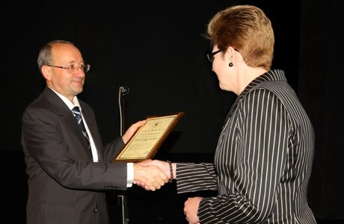 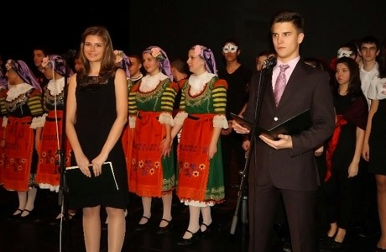
Преди 100 години Софийската търговско-индустриална камара инициира създаването на средно търговско училище в София.
Председателят на камарата Иван Грозев при откриването на търговската гимназия изтъква необходимостта от образовани и квалифицирани кадри в областта на търговията и индустрията за бъдещото развитие на българската икономика.
На 25 февруари 1913 г. се открива първата учебна година на „Търговската гимназия” и Камарата определя за нейн директор д-р Нейчо Иванов – известен български икономист и журналист.
Днешните наследници - Националната търговско-банкова гимназия - отбелязаха с тържествен концерт 100-годишния юбилей, продължавайки достойно да спазват традициите на своите предшественици за воля, множество успехи, авторитетно и елитно икономическо училище.
Председателят на БТПП Цветан Симеонов поздрави присъстващите и награди с Почетен диплом Емилия Иванова - директор на НТБГ, за личен принос за поддържане на високо ниво на качеството на преподаване и обучение в гимназията, въвеждането на актуални учебни дисциплини, предприемачески подход в обучението на ученици, изграждане на съвременна материална база, установяване на международни партньорства и предаване на опита в страната и ползотворно сътрудничество с БТПП в областта на професионалното образование и практически опит на учениците. Послание, което отправи към учениците да продължат да жънат успехи по света, но да се връщат да реализират знанията си в България.
На тържеството присъстваха множество гости в сферата на образованието, бивши и настоящи, учители и ученици. Представителите на икономическите университети в страната, похвалиха учениците за усвоените знания и заявиха, че те са техните студенти и с нетърпение ги очакват.
Освен постигнатите успехи в икономическите състезания у нас и по света, учениците показаха и завидни артистични умения.
25.02.2013 г.
======================================

http://bulgaria21.net/chicago/domestic-news/1337-bulgaria-business-news
Позиция на БТПП по обявените промени в Министерски съвет
Когато тристранното сътрудничество не се използва като инструмент, диалогът се пренася на улицата
Във връзка с информацията за подадената оставка на заместник-министър председателя и министър на финансите Симеон Дянков, Българската търговско-промишлена палата (БТПП) счита, че промяната може да се оцени двояко.
От една страна, политиките за запазване на финансовата стабилност, на относително ниската преразпределителна роля на държавния бюджет, на плоския и на корпоративния данък на нива от 10%, подкрепяни досега от Министерството на финансите – съответстват на позициите, изразявани от БТПП, и следва да се запазят като важни за икономическата стабилност на държавата и за привличането на чуждестранни инвестиции и от следващия министър на финансите.
От друга страна, през последните месеци се наблюдава значителен спад в работата на Националния съвет за тристранно сътрудничество (НСТС). В тази връзка още на 4 февруари 2013 г. на среща в БТПП национално представителните организации на работодателите изразиха официално своето настояване за спешно свикване на заседание на НСТС, но към настоящия момент все още няма реакция на направеното искане.
В такива случаи, когато тристранното сътрудничество не се използва като инструмент, диалогът вместо на масата на преговори се пренася на улицата. Поради това тристранният диалог между социалните партньори, датиращ още от 1919 г., няма алтернатива като способ за решаване на социалните проблеми в обществото.
Тази пасивност от страна на министъра на финансите за осъществяне на социалния диалог силно контрастира с проявената активност в края на 2011 г. и началото на 2012 г. за промяна на критериите за представителност на социалните партньори в Кодекса на труда, с които се въведоха дискриминациони изисквания срещу организации на бизнеса. Тези прояви доведоха до налагането на вето от страна на Президента на Република България, а впоследствие и до намесата на Конституционния съд, който с единодушно решение отмени противоречащите на Конституцията и на международните договори норми. Това решение утвърди позициите на БТПП като работодателска организация.
По отношение на обявената информация за възлагане на управлението на Министерството на финансите на сега действащия министър по управление на средствата от Европейския съюз, БТПП отчита много добро сътрудничество с министър Томислав Дончев и неговия екип. При тази смяна за бизнеса е важно да се дадат гаранции и да се обезпечи продължаването на активната политика по договарянето с Европейската комисия на финансирането по отделните програми за следващия бюджетен период 2014-2020, спазването на сроковете за възстановяване на дължимите средства от страна на ЕС към България, както и сроковете за възстановяване на сумите на крайните бенефициенти по отделните проекти.
ЦЕЛИЯТ ТЕКСТ Е НА АДРЕС >> http://www.bcci.bg/news/5138
Read more about Позиция на БТПП по обявените промени в Министерски съвет by bulgaria21.net
=============================================

http://www.bcci.bg/news/5179
Общо събрание на Съвета на браншовите организации при БТПП
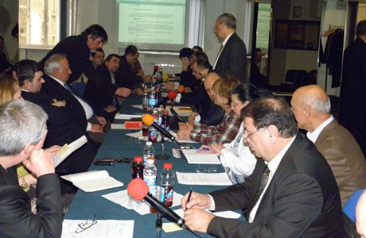
На 21 февруари се проведе Общо събрание на Съвета на браншовите организации при БТПП. Утвърдени бяха - Отчет за дейността на Съвета през 2012 г. и Програма за работата през 2013 г.
Основен акцент в разискванията бе отражението на икономическата политика на правителството през последните години върху малкия и среден бизнес.
Представителите на браншовите организации изразиха опасения, че настъпилата политическа криза ще блокира дейността на държавната администрация, което ще доведе до допълнителни затруднения за бизнеса. Особено притеснително е забавянето на плащанията към фирмите, изпълняващи проекти по европейските програми, което би ги довело до фалит. В тази връзка бе изразено мнение да се постави въпросът за гарантиране на стабилност на разплащанията по европейските проекти като изискване към евентуалния бъдещ служебен кабинет.
Принципно бе подкрепена позицията на Палатата при отстояване интересите на бизнеса. В допълнение на исканията на Палатата за гарантиране на нормални условия за бизнес бе поставен въпросът за промяна на методиката за изчисляване на цената на потребяваната от фирмите електроенергия и възможността за въвеждане на контролни електромери. Изразено бе мнението, че високата цена на електроенергията за фирмите повишава себестойността на стоките и намалява тяхната конкурентоспособност.
Обсъдени бяха и проблеми, възникнали от прилагането на новия режим по въвеждането на единната сметка.
Общото събрание избра ново Бюро на Съвета на БО в състав:
председател: доц. д-р инж. Виктор Ташев – управител на „Българска асоциация за геотехническо и тунелно строителство”;
първи заместник-председател: Лъчезар Искров – заместник-председател на Национално сдружение „Недвижими имоти” и член на ИС на БТПП, отговарящ за сътрудничеството на Палатата с браншовите организации;
втори заместник-председател: Илия Петров, член на председателския съвет на „Браншова организация за текстил и облекло” (БОТО). 22.02.2013 г.

=============================================

http://www.capital.bg/biznes/kompanii/2013/02/20/2007108_biznesut_za_ostavkata/
Бизнесът за оставката
Цветан Симеонов, председател на Българската търговско-промишлена палата
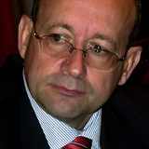
Ние вече дадохме положителна оценка на макроикономическата стабилност, в това число на министъра на финансите Дянков, която е рядък случай и в рамките на Европейския съюз. В този смисъл за нас съществуват притеснения, че е възможно следващ състав на един кабинет да не продължи практиката на успокоение на финансите и с това да се лишим от малкото предимства, които имаме по отношение на други европейски страни. Липсата на правителство, с което да се разговаря, и на парламент, който да приема законодателни промени в полза на българския бизнес, ще бъде пречка за изпълнение на част от нашите функции, затова разчитаме тази празнина да бъде запълнена по подходящ начин.
Ако се отиде към служебно правителство, очакваме да има известен допълнителен въздържащ фактор до формирането на следващия състав на Народното събрание и за назначаването на правителство с пълен мандат, тъй като никой не прави сериозни инвестиции в държава без редовно правителство и без ясни икономическа програма.
======================================================

http://www.tvevropa.com/bg/news/bulgaria/view/83400
http://www.vbox7.com/play:8fa4571389 КНСБ и БТПП с мерки за излизане от сегашната политическа криза... - Vbox7Най-големият сайт за видеосподеляне в България.
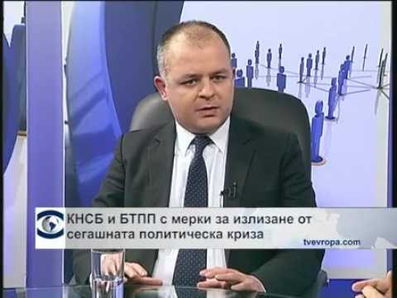www.vbox7.com/play:8fa4571389
http://www.ekipnews.com/news/politika/politika_/knsb_i_btpp_s_merki_za_izlizane_ot_segashnata_politicheska_kriza_/148565/
28.февруари.2013 / 08:10
Преди да се разпусне, това Народно събрание трябва да вземе спешни мерки за гарантиране на доходите. Това може да стане дори без актуализиране на бюджета. До 200 милиона лева могат да се осигурят чрез преструктуриране на капиталовите разходи или пренасочване на средства от сектор "Сигурност" към социалната сфера, коментира в предаването «Под лупа» президентът на КНСБ Пламен Димитров.
Според Българската търговско-промишлена палата основният проблем в момента, а и през последните години, е безработицата, а не само доходите.
Народното събрание, преди да се разпусне, трябва да даде рамка за действие на служебното правителство като на нормален кабинет. От КНСБ предлагат народните представители да гласуват преструктуриране на бюджета в разходната му част, така че новият финансов министър да може да емитира държавен дълг в рамките на приетия вече бюджетен дефицит.
Според БТПП основният проблем в момента, а и през последните години, е безработицата, а не само доходите. Данните на НСИ за 2012 г. сочат, че при 3% инфлация заплатите в частния сектор са се увеличи с около 16 на сто. Работодателската организация обаче е против вдигането на минималната работна заплата, както предлагат синдикатите.
КНСБ и БТПП са на едно мнение, че администрацията, която работи по еврофондовете, трябва да се запази, а служебното правителство трябва да обезпечи изпълнението на договорите по сегашните еврофондове и да се работи активно с ЕК в Брюксел по формирането на новите оперативни програми.
=========================================

http://www.bcci.bg/news/5188
БТПП представи предложенията на бизнеса за промени в образователната система
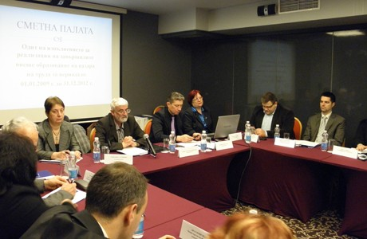 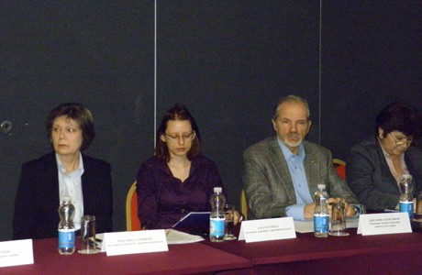
Представители на БТПП – Маргарита Дамянова - директор "Бизнес услуги" и Олга Чугунска – икономически анализатор, участваха в кръгла маса на тема "Реализация на завършващите висше образование на пазара на труда" по инициатива на Сметната палата. Дискусията бе фокусирана върху изготвянето на одит за проблемите при реализацията на специалистите с висше образование в периода 2009-2012 г. До този момент връзката между подготовката на студенти във висшето образование и пазара на труда не е била обект на одит от институцията. В предстоящия одитен доклад ще се изследват средствата, които държавата отделя за образование спрямо резултата за обществото.
В дискусията председателят на Сметната палата проф. Валери Димитров акцентира върху някои набюдения, които са се очертали при стартирането на одитната дейност в края на 2012 г. Като проблемни области определи, от една страна - отлива на младежи от специалностите в естествените науки, подготвящи кадри за високите технологии, и от друга страна - завършилите инженери, които намират по-благоприятни условия за реализация в други държави.
Представителите на Българската търговско-промишлена палата посочиха резултатите от проучване сред членове ѝ относно качеството на образованието и предложенията на бизнеса за промени в образователната система в България.
Изказвания направиха и представители на държавната администрация, висшите учебни заведения, социалните партньори и други организации.
Информацията от срещата предостави ключови насоки за възможните изследванията от Сметната палата при изготвяне на одита.
======================================

http://www.dariknews.bg/view_article.php?article_id=1050717
Икономиката ни е нараснала с 0,8% през 2012-а
6 март 2013 11:31 | 1 Коментирай Препоръчай (0)
Икономиката на страната ни е нараснала през 2012-а с 0,8 на сто спрямо предходната година, показват данните на НСИ. Брутният вътрешен продукт възлиза на 77,583 млрд. лв. по текущи цени. Преизчислен в евро той е 39,667 млрд. евро, като на човек се падат 5436 евро.
През четвъртото тримесечие на миналата година икономиката е отбелязала 0,5 на сто растеж в сравнение със същия период на 2011-а, а спрямо предходните три месеца равнището на БВП се е запазило. През четвъртото тримесечие на 2012 г. БВП е възлязъл на 21,085 млрд. лв. по текущи цени. Преизчислен в евро той е съответно 10,780 млрд., като на човек от населението се падат 1478 евро.
През четвъртото тримесечие на 2012 г. БВП запазва равнището си спрямо периода юли-септември, докато брутната добавена стойност в икономиката се е увеличила с 0.2%.
В последните три месеца на миналата година крайното потребление е отбелязало спад от 0.1% спрямо предходното тримесечие, а бруто образуването в основен капитал е намаляло с 0.4%. Износът на стоки и услуги също е намалял - с 0.6%, както и вносът на стоки и услуги - с 2.3%.
БВП е нараснал с 0.5% през октомври-декември 2012-а в сравнение със същия период на предходната година. Брутната добавена стойност се увеличава с 0.6%. Динамиката на брутната добавена стойност се определя от регистрирания растеж в: аграрен сектор - с 2.3%, промишленост - с 3.7%, търговия, транспорт, хотелиерство и ресторантьорство - с 3.8%, държавно управление, хуманно здравеопазване и социална работа и образование - с 2.9%, и други услуги - с 8.8%.
По отношение на компонентите на крайното използване принос за регистрирания положителен икономически растеж има индивидуалното потребление - с 1.3%. Колективното крайно потребление запазва равнището си спрямо съответното тримесечие на предходната година. Брутообразуването на основен капитал е отбелязало ръст от 1.5%, докато вносът и износът на стоки и услуги са намалели съответно с 0.5 и 2.1% спрямо съответното тримесечие на предходната година.
=====================

http://www.segabg.com/article.php?id=639675
България е седма в ЕС по ръст на икономиката
Производителността на труда скочила с 5.5 %
Катя Димитрова, Юлиана Бончева
На фона на протестите и политическата криза у нас вчера се появиха статистически данни, които сочат нелоши икономически резултати. Макар и със скромен ръст, България се оказа сред икономическите отличници на ЕС според "класацията" на Евростат за ръста на брутния вътрешен продукт на 27-те държави членки през последната четвърт на 2012 г.
Българската икономика е пораснала само с половин процент спрямо същия период на предходната година, но това я поставя на седмо място в целия Европейски съюз, където повечето страни са в рецесия. Най-добре се развиват Латвия, Естония и Литва, които имат съответно 5.7, 3.4 и 3% ръст. Гърция, Португалия, Кипър, Италия и Унгария оформят групата на аутсайдерите, като в южната ни съседка БВП се е свил с цели 6% в сравнение с октомври-декември 2011 г.
Спрямо третото тримесечие на миналата година икономиката на България не е помръднала през последната четвърт, но и в тази класация е седма в ЕС - наред с Швеция, която също има нулев ръст. Само балтийската тройка, Полша, Румъния и Словакия са постигнали увеличение на БВП през четвъртото тримесечие спрямо третото.
Междувременно НСИ обяви вчера, че през 2012 г. българската икономика е пораснала с 0.8% спрямо предходната година. През 2012 г. сме произвели стоки и услуги за 77.583 млрд. лева. Преизчислено, това прави по 5436 евро на човек. Според данните на НСИ производителността се подобрява. По предварителни данни за четвъртото тримесечие на 2012 г. БВП на един зает се увеличава с 5.5% в сравнение с година по-рано.
Ръст на БВП през последното тримесечие на 2012 г. на годишна база
Латвия | 5.7
Естония | 3.4
Литва | 3.0
Швеция | 1.5
Словакия | 1.2
Полша | 1.1
България | 0.5
Австрия | 0.4
Германия | 0.4
Великобритания | 0.3
Румъния | 0.1
=====================================

http://www.capital.bg/politika_i_ikonomika/bulgaria/2013/03/06/2016934_s_rastej_napolovina/?sp=1#storystart
С растеж наполовина
Икономиката е нараснала само с 0.8% през миналата година, а свитите инвестиции заради политическата несигурност ще тежат на БВП през тази
Инфографика
Годишен икономически растеж в %
Увеличаване
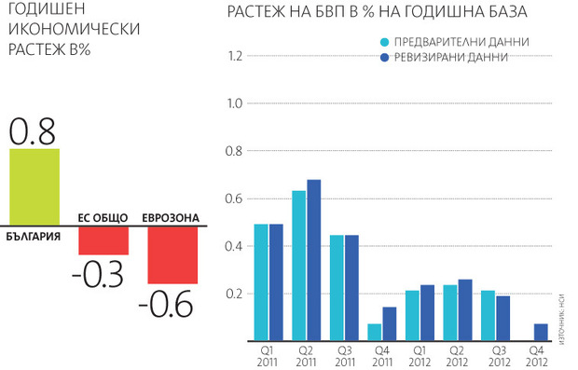
Годишен икономически растеж в %

Двойно забавяне в темповете на възстановяване на българската икономика констатира Националният статистически институт за 2012 година. От данните за брутния вътрешен продукт се вижда, че растежът за цялата минала година е бил 0.8%, или двойно под реализираните 1.8% през 2011 г., а крайният резултат е почти четирикратно по-нисък от правителствената прогноза за растеж от 2.9%, с която бе изготвен бюджет 2012.
Друг негативен извод от данните е, че покачването на инвестициите през миналата година е недостатъчно и през тази може да е още по слабо заради политическата нестабилност, последвала протестите и правителствената оставка. Такива притеснения изказаха в анкета на Капитал Daily мениджъри и икономисти.
Със задна дата
Този растеж се отчита отново след ревизиране в посока надолу на данните за предходни периоди. Парадокс има и в данните за четвъртото тримесечие, като НСИ сочи едновременно спад на потреблението, инвестициите и външната търговия, но при сезонното изглаждане общо за БВП се сочи нулево изменение.
"Мисля, че за да знаем наистина откъде тръгва икономиката и накъде върви, е необходимо да се проверят и данните на НСИ. При положение че всичко спада, да твърдим, че нещата са наред, е, меко казано, цинично и аз се съмнявам в тези данни", коментира макроикономистът Петър Чобанов. "Не мога да кажа, че са некоректни, но си позволявам да се усъмня. Ясно е обаче, че българската икономика върви уверено към рецесия и дори и да се правят опити за числови еквилибристики, това няма да я спаси", обясни той.
Последните данни на Националния статистически институт затвърдиха и още една неблагоприятна тенденция – България е на последно място по брутен вътрешен продукт на глава от населението – 5436 евро, а това е един от основните измерители за производителност и жизнен стандарт в отделните държави. За цялата 2012 година брутната добавена стойност (това е измерителят за реалното производство) се увеличава само с 0.3%.
Вносен спад
Основният фактор, забавил растежа, е кризата в еврозоната и нейното отражение върху българската икономика. За разлика от България икономиката на Европейския съюз се е свила с 0.3% през миналата година, а само на еврозоната с 0.6%.
Страната ни бе засегната от това по два начина – първият бе натиск над частния сектор да изплаща стари задължения, трупани преди кризата, което възпрепятстваше инвестициите, а вторият бе свитото търсене на европейските пазари, от което пострадаха експортно ориентираните индустриални компании.
При рецесия в Гърция, Румъния и Италия българските фирми можеха да разчитат единствено на растежа в Германия. Преориентирането на износа за държави в Азия – главно Турция, Русия и Китай, позволи загубата на пазари в Европа да се компенсира напълно. Въпреки това обаче приносът на износа към БВП пада с 2.1%, а на вноса с 0.5%.
От останалите компоненти на БВП най-голям принос имат инвестициите, които се увеличават с 1.5% и крайното потребление, което се е увеличило с 1.3%. Това означава, че фирмите са повишили вложенията си в основен капитал в по-голяма степен, отколкото се е увеличило крайното потребление, но и това е крайно недостатъчно според експертите.
С първите данни за изпълнението на миналогодишния бюджет обаче се видя, че правителствената политика също е допринесла за забавянето на икономиката.
Причината – не са реализирани 33% от планираните държавни инвестиции (5.2 милиарда лева). Усвояването на еврофондовете пък е било само на 60% от заложените 3.8 милиарда лева. Това означава, че заради липсата на капацитет в отделните министерства, които са отговорни за инвестиционните разходи и усвояването на европейските средства, държавата е спестила от разходи, които имат потенциал да създадат работни места и производителност в дългосрочен план.
Какво ще стане през тази година
За разлика от миналата година сега перспективите пред европейската икономика са по-обнадеждаващи и мнозинството икономисти предричат по-благоприятна външна среда за България. Основен риск е политическата нестабилност в Италия и ако не се сбъдне някой от негативните сценарии, може да се очаква натискът за изплащане на външни задължения, трупани преди кризата, да отслабне и приходите от продажби на вътрешния и международните пазари да се използват за инвестиции и потребление.
Възможно е обаче фирмите да изчакат изборните резултати и едва след това да формират инвестиционните си политики за годината според оценките за това в каква посока ще се движи България.
Анкета на Капитал Daily сред икономисти и мениджъри показва, че засега доминиращите очаквания са инвестиционната активност да не се свие, но привличането на новите инвестиции ще зависи от сформирането на новото правителство след изборите. Оценките обаче са, че с такива темпове икономическият растеж няма да достигне потенциала си.
"Очакванията ми за инвестициите са по-скоро негативни заради политическите турбуленции. Миналата година имаше малък ръст, но сега най-вероятно ще спре заради временно изчакване. Причината е, че ако нямаш доверие в политическия процес, седиш и чакаш", обясни Георги Ганев, макроикономист от Центъра за либерални стратегии. Според него данните за инвестициите няма да са задоволителни през първата половина на годината, а освен това българската икономика няма да се възползва по оптимален начин и от възстановяването на европейските пазари.
Изключение ще бъде първото тримесечие, при което индустриалното производство и износът ще отбележат по-сериозен растеж, но това ще е заради ниската база на същия период миналата година, когато страната беше скована от ледове и това попречи както на производството, така и на транспортните услуги.
Завоите в икономическата политика едва ли ще са остри, пък прогнозира Кристофор Павлов, главен икономист на Уникредит Булбанк. Според него дори и ако следващото правителство увеличи преразпределението на държавата, данъчната тежест ще остане сред най-ниските в целия Европейски съюз, а също така и заплатите, което ще продължи да привлича чуждестранни компании, но предимно в сектори с ниска добавена стойност.
"Голямата картина не се променя, тези процеси на глобализация са водили до протести и е интересно как обществото ни ще се справи с тях - дали решенията ще се намерят в популизма или в рамката на демократичния процес. Ако новото правителство води политика на премерени и разумно насочвани фискални разходи, може да ускори икономическия растеж. Увеличаването на дефицита и отношението му към БВП, което се очаква през тази година спрямо миналата, може да добави 1 процентен пункт към икономическия растеж", коментира Кристофор Павлов.
Мнения
Валери Симеонов, собственик на машиностроителна компания "Мадара"
Засега сме спрели плановете си за обновяване в производството
"Имахме планове да инвестираме до края на годината, но при така създалата се обстановка трябваше да се съобразим накъде ще отиде пазара. Политическата криза не е пряката причина да се откажем, но тя се преплита с икономиката. Планирали сме да закупим нови машини, от които имаме нужда, и въпреки всичко смятаме пак да направим анализ дали това не може да се случи до края на годината."
Тодор Чаков, управител на печатница "Форт"
Не променяме плановете си за инвестиции
"Изобщо не ме интересуват политиците. Колкото по-малко се бъркат в икономиката, толкова по-добре. Даже се старая да не гледам телевизия, политиците правят точно обратното на това, което трябва. Нашата компания постоянно инвестира в образование, технологии и машини, както и в подобряване условията на труд, а засега промяна на поръчките им няма.
Петър Чобанов, макроикономист, Институт за ускорен икономически напредък
Инвестиционната активност ще напомня много за тази през изминалата година
Представа за инвестициите през тази година може да се добие от активността през миналата. Първото тримесечие започва с висок реален растеж 3.6%, което е и в резултат на ниската база, като постепенно растежът намалява през следващите две тримесечия. Така през четвъртото тримесечие базата също е много ниска, но инвестициите вече спадат на годишна база с 1%, което подсказва сериозни проблеми. Можем да очакваме тази тенденция да се затвърди през първите две тримесечия на 2013 г. и да наблюдаваме отново отрицателни изменения на инвестициите в реално изражение. Третото тримесечие има вероятност да е излъчено правителство с четиригодишен хоризонт на действие и при амбициозна програма за реформи и подобряване на бизнес средата можем да очакваме по-добри перспективи пред инвестициите. Все пак е нормално да има няколко месеца на изчакване да се види дали се започват реални действия. Ако това се случи, четвъртото тримесечие ще се наблюдава сериозен растеж на инвестициите, но като цяло за годината растежът, ако го има, ще е близо до нула.
По темата работиха още Калина Чернева и Весела Николаева
============================================

http://paper.standartnews.com/bg/article.php?d=2013-03-07&article=443639
Икономиката бие спирачки
Строителството пада с 12,6% за тримесечие, свиване отчитат банки и застрахователи
Икономиката на страната бие спирачки. Ръстът на БВП за 2012 г. е с 0,8% при 1,8% за предходната година, обявиха от НСИ. Този резултат е доста по-слаб от прогнозите на Министерството на финансите за ръст от 1,2% за изминалата година. През последното тримесечие на годината икономиката замръзва и се отчита нулев ръст на БВП спрямо предходните три месеца. Но спрямо същия период на преходната година ръстът на БВП за тримесечието е с 0,5%. България обаче се представя по-добре от редица страни в ЕС. Като цяло еврозоната продължава да е в рецесия. На годишна база по-голям ръст от нашия през четвъртото тримесечие са отчели в Латвия (5,7%), Естония (3,4%), Литва (3%), Швеция (1,5%), Словакия (1,2%) и Полша (1,1%). Сериозен спад обаче отчитат в Гърция (-6%), Португалия (-3,8%), Кипър (-3%), Словения (-2,8%) и Италия (-2,7%). Това е сред причините за забавянето на икономиката ни. Износът на България се е свил с 2,1% за тримесечието заради намаленото търсене в страните от ЕС.
БВП за цялата 2012 г. е 77,58 млрд. лв., което прави по 5436 евро на човек от населението. Според ревизираните данни на НСИ се оказва, че икономиката на страната през цялата изминала година забавя ръста си. Според предварителните данни през всяко тримесечие на 2012 г. ръстът на БВП на годишна база беше с 0,5%.
Според обявените вчера данни ръстът на икономиката през четирите тримесечие е съответно с 0,8%, 0,7%, 0,6% и 0,5%. Ръстът на БВП през четвъртото тримесечие се определя от растежа в аграрния сектор с 2,3%, в промишлеността с 3,7%, както и в търговията, транспорта, хотелиерството и ресторантьорството - с 3,8%. Най-сериозен спад има в строителството - с 12,6%. Във финансовите и застрахователни дейности спадът е с 1,8%, като свиване на сектора се отчита за второ поредно тримесечие.
Вести

Първият филиал на Пощенска банка, който се намира на пл. "България" 1 в София, вече е в нов, по-модерен салон. Официалното му откриване събра много клиенти, колеги и приятели. Клон София-град е открит на 6 август 1991 г., с което се свързва и основаването на Българска пощенска банка.
Разпродават за стотинки чорапи
на гръцка фирма. Повече от 150 000 дамски и детски чорапи, чорапогащници и клинове са обявени за публична продан в Благоевград. Те са собственост на гръцката фирма "Ахат" ЕООД, която фалира. Общата оценка на стоката е за малко над 115 000 лв. Тъй като е натъпкана в чували, готовата продукция ще бъде продадена на открито пред сградата на ЗСТ. На насрочения за 13 март търг чорапите ще се оглеждат на място и ще се наддава директно и устно, без предварителни депозити от страна на участниците.
==============================

http://paper.standartnews.com/bg/article.php?d=2013-03-07&article=443642
Изкарваме 16 лв. на час
Българите работят все по-ефективно. Докато ръстът на икономиката на годишна база през четвъртото тримесечие е само с 0,5%, то ръстът на БВП на един зает е с 5,5%. Явно докато икономиката отчита бавно движение напред, броят на заетите намалява. През четвъртото тримесечие броят на заетите е бил 3,13 млн. души. Всеки зает създава средно по 16 лв. БВП на час, обявиха от НСИ. През четвъртото тримесечие на 2012 г. най-висока е била производителността на труда в сектора на услугите - един зает създава 15,1 лв. брутна добавена стойност (БДС) за един час работа. В индустрията всеки зает произвежда средно 13,7 лв. за час. Най-ниска е производителността на труда в аграрния сектор - само 3,9 лв. брутна добавена стойност за един час работа.
==================

http://dariknews.bg/view_article.php?article_id=1051113
Депутатите гласуват промени в Закона за потребителите
7 март 2013 07:31 | Марта Младенова | 1
Срочните договори с кабелните оператори да могат да се преобразуват в безсрочни, но при същите условия, без съгласието на потребителя. Очаква се това да бъде записано в Закона за защита на потребителите на второ четене в парламента. Текстовете регулират и кога един договор се счита за валиден, както и силата на рекламите да не се различава по сила от звука в останалата част от програмното съдържание.
Един от аспектите, които депутатите трябва да решат, е как да ограничат операторите да обявяват даден договор за подписан само след телефонно обаждане. Друг казус е промяната на условията по договорите.
„Ние имаме един срочен договор, който при тази хипотеза, която е дадена в разпоредбата, след изтичането се преобразува в безсрочен. Безсрочният договор може да бъде прекратен и от двете страни по договора с предизвестие, както от потребителя, така и от другата страна. Така че нямайте притеснения в това отношение”, каза Емил Алексиев от икономическото министерство.
В текстовете се регламентират и възможността на потребителя да се откаже от договора си с кабелен оператор в едномесечен срок, ако е нарушен предварително договореният пакет от програми. И още – силата на звука на рекламите не трябва да е по-голяма от останалото съдържание.
„Сила на звука, казвам ви го категорично, че в момента тя е изравнена. Самите технически устройства не допускат рязко качване на пика на звука поради простата причина, че започват да гърмят устройствата. Следователно в интерес на всички е да лимитират и да вкарват в една обща звукова пътечка сигнала, който подават. Тук говорим за характеристики на звука. В начина, по който е изготвен продуктът, в него е вложена компресия и агресия, т.е. ние се борим срещу агресията”, каза Константин Тилев от КРС.
Промените в Закона за потребителите са едни от последните текстове, които ще бъдат приети от настоящия парламент. Днес ще се проведе предпоследното му заседание.
=========================

http://www.trud.bg/Article.asp?ArticleId=1822849
Дадоха 192 млн. лв за завода за боклук
Изграждането на завода за оползотворяване на боклука на София може да започне най-рано през лятото. Вчера Столичната община и министерството на околната среда подписаха договора, с който за инсталацията се дават 192,6 млн. лв. от оперативната програма “Околна среда”.
Европейската комисия даде зелена светлина за отпускането на парите в края на миналата година. Това стана 3 г. след подаването на проекта, едно преработване на документите и един анулиран търг за избор на изпълнител. До момента общината все още не е посочила коя фирма ще строи съоръжението. Очаква се това да стане до края на март. Договор с изпълнителя може да се сключи след изтичането на сроковете за обжалване. Строителството ще започне след завършването на етапа на проектиране.
“Договорът с изпълнителя по график трябва да бъде подписан през лятото и ако проектирането се прави на етапи, може да започнем да строим още през лятото. В противен случай първата копка ще е през есента”, обясни зам.-кметът по екологията Мария Бояджийска.
Министърът на околната среда в оставка Нона Караджова използва подписването на договора за завода, за да направи миниотчет за работата си в сферата на отпадъците. Тя се похвали, че благодарение на реформата в сектора и въвеждането на такса за депониране е намалено количеството на изхвърляната смет. Освен това в момента се правят или били направени нови сметища за 5 млн. души.
======================================

http://www.trud.bg/Article.asp?ArticleId=1823230
Плевнелиев в Брюксел: "Няма страшно!"
автор(и): Веселин Желев, Брюксел, прочитания: 2233, коментари: 6
Президентът Росен Плевнелиев замълча снощи за публикации, цитирали го да казва, че не може да намери служебен министър-председател, защото всеки споменат от него кандидат бива "отстрелван".
Коментарът му, направен по данни на "Труд" извън протокола пред репортери в самолета за Брюксел вчера сутринта, плъзна из мрежата, докато той обясняваше на европейските влъхви, че в България "не става нищо страшно" и чертаеше приоритети за образование, иновации и заетост пред неродената още временна администрация.
След като сутринта в Европейския парламент отбеляза заедно с израелския си колега Шимон Перес 70-годишнината от спасяването на българските евреи, Плевнелиев обиколи председателите на Европейския съвет, Европейската комисия и Европейския парламент Херман ван Ромпьой, Жозе Барозу и Мартин Шулц, да им обясни какво става у нас. Той се срещна и с българската еврокомисарка Кристалина Георгиева.
Помолен специално от "Труд" в края на посещението да потвърди или отрече репликата за "отстрела", държавният глава отговори: "Бъдете сигурни, че служебното правителство в пълния си състав ще бъде обявено навреме, но в конституционно уредените срокове".
"Дайте им шанс!"
"В България има достатъчно професионалисти, които могат да поемат отговорност и да свършат работа в този момент от нашата история. И се надявам на тях да им бъде даден шанс най-добронамерено, така както на всяко правителство се дава, да могат да си свършат работата поне през първите 100 дни", декларира Плевнелиев след разговора си с Шулц. По думите му те са говорили и как да се гарантира честността на изборите.
Държавният глава потвърди, че Георгиева няма да оглави служебния кабинет и ще остане на поста си в Брюксел. Плевнелиев не каза дали той или служебният премиер ще представлява България на срещата на върха на ЕС, която започва идния четвъртък в Брюксел. Според Шулц, в нея ще участва Плевнелиев.
"Служебното правителство категорично ще си свърши работата, така че България да мине по един нормален и разумен начин през този преходен период", заяви президентът."По-важно е следващото правителство...Важно е то да е стабилно, важно е 42-то народно събранио още от първия ден да има политическата воля да изгради не служебно, а истинско гласувано от народа, легитимно, силно правителство". Плевнелиев се аргументира с реформите, за които трябва висока степен на обществено и политическо съгласие - като например в здравеопазването и енергетиката.
Шулц: "Не му завиждам"
"Трябва да кажа, че не завиждам на г-н президента за трудната задача, пред която е изправен. Много добре познавам действащите лица в България", каза Шулц, изброявайки Сергей Станишев, Бойко Борисов, Ахмед Доган и Меглена Кунева.
"Нищо страшно, нищо драматично не се случва в България. Институциите ще продължат да работят, изборите ще бъдат направени в срок, а служебното правителство ще си свърши работата, така както и по-рано в българската история се е случвало", каза Плевнелиев.
Той пожела "в следващите два месеца на сравнително тежко политическо противопоставяне" да надделеят позитивните кампании и те да са насочени към проблемите хората.
"Гарантирах му нашата подкрепа, подкрепата на Европейския парламент през идните седмици", каза Шулц. "Какво може да направи Европейският парламент? Може да гарантира средства от европейския бюджет за инвестиции в България".
Той изрази надежда, че служебното правителство ще може да работи "в условия на пълна стабилност". "Обединихме се около становището, че може да се преодолее тежкото положение, в което се намират хората в страната, единствено като се стимулира развитието на икономиката и се упражнява контрол върху безработицата", добави Шулц.
"Едно е ясно, най-доброто правителство е правителството с широка подкрепа от гражданите и следователно нещо, което със сигурност е желателно и необходимо. Аз се надявам това да е резултатът от изборите. Важна е и способността да се формира правителство, основано на широко мнозинство в парламента като резултат на широк мандат от гражданите", каза Шулц.
Не ви е виновна Меркел
Шулц, който е германски социалист и опонент на консервативната канцлерка Ангела Меркел се разграничи от мнението, че тя едностранно налага на Европа политика на бюджетни органичения, които предизвикват масово недоволство и събарят правителства.
"Около масата на Европейския съвет са канцлерът Ангела Меркел плюс 26 държавни и правителствени ръководители", каза той. "Решенията се вземат с единодушие. Не можем да кажем, че това е изключително канцлерът Меркел. Министър-председателят Борисов също присъства и аз си спомням, че той наложи вето на решения взети в Европейския съвет", добави Шулц за последната среща на върха на ЕС от 7 и 8 февруари, която прие първият в историят орязан многогодишен европейски бюджет.
Политически критерии за Шенген - безсмислени и контрапродуктивни
Шулц за пореден път изрази несъгласието на евродепутатите с недопускането на България и Румъния в Шенген, въпреки че те изпълняват техническите критерии за членство в европейската зона без паспортен контрол. "Да се въвеждат политически критерии на ниво на арбитраж не е смислено и много контрапродуктивно", каза той.
Очаква се вътрешните министри на ЕС днес пак да отложат въпроса поради липса на необходимото общо съгласие. Против приемането на България и Румъния са Германия, Финландия и Холандия.
=============================================

http://money.bg/news/id_644227070/Плевнелиев_Трябва_да_забравим_за_дивия_капитализъм
Плевнелиев: Трябва да забравим за дивия капитализъм
Последна редакция: 06.03.2013, 16:51
Всички мои предложения за премиери на служебния кабинет се отказват след като "удобно ги отстрелват".
Това обясни в самолета към Брюксел президентът Росен Плевнелиев, който летя към Брюксел, за да участва в честването на 70-годишнината от спасяването на българските евреи заедно с държавния глава на Израел Шимон Перес, предаде агенция СтандартНюз.
Много трудно ми е да намеря министър-председател и членове на кабинета, но ще си нося кръста, коментира Плевнелиев. Той обрисува и профила на служебния премиер. Не трябва да идва от бизнеса и политиката, за да няма коментари относно миналото му, да е отговорен, да вдъхва доверие и да не влиза често в публични спорове, обясни той. Президентът отрече да има конкретни заплахи за живота му, въпреки засилените мерки за сигурност за журналистите и придружаващата го делегация при качване за полета в правителствения самолет.
Нормално е, през тази седмица президентът има най-важна роля за управлението на държавата", коментира с усмивка Плевнелиев. Той посочи, че застава зад исканията на протестиращите, но ролята му в държавата е да балансира между гражданите и партиите, което не му дава възможност да взима страна.
Според мен депутатите от този парламент можеха да приемат промените в изборния кодекс или поне преференциалните листи. Не подкрепям обаче идеята за мажоритарен вот, категоричен бе Плевнелиев. Какво би попречило на братя Галеви да влязат в парламента от листите в Дупница в този случай, попита Плевнелиев. При мажоритарен вот няма контрол върху гражданите, които влизат в НС, обясни той. Според Плевнелиев стараната ни е достигнала момента, в който трябва да се откаже от дивия капитализъм и да помисли за растеж на икономиката и доходите, ако не искаме революция. Трябва да последваме примера на Германия и да се ориентираме към капитализъм, съчетан със социално отговорна държава, обясни той.
Твърдо съм и за либерализацията на енергийния пазар, заяви още веднъж президентът. Когато живеех в немско село, 8 доставчици дойдоха до вратата ми да ми предлагат оферти с цени за тока, обясни Плевнелиев.
======================================

http://money.bg/news/id_511725811/Хубаво_е_да_има_служебен_вицепремиер_по_еврофондовете_смята_Дончев
Хубаво е да има служебен вицепремиер по еврофондовете, смята Дончев
Последна редакция: 07.03.2013, 11:35
Министърът по еврофондовете в оставка Томислав Дончев каза, че много е искал последното нещо, което да доведе до зряла фаза, да са електронните обществени поръчки.
Той все пак изрази задоволство, че е бил ангажиран с полагането на началото. По думите на Дончев първостепенна задача нататък е основата да бъде надграждана.
Той откри форум в хотел „Шератон", посветен на електронното управление, предаде репортер на news.bg.
Дончев е категоричен, че електронното управление е в услуга на гражданите, спестява време, спестява хартия и носи ефективност. Той подчерта важността на прозрачността и на възможността хората да бъдат информирани.
Запитан дали има опасност да загубим европейски средства, Дончев каза, че опасност винаги има, ако не се работи бързо и качествено, тъй като по принцип в това отношение няма застраховки.
Помолен да коментира казаното от президента Плевнелиев, че в служебното правителство е добре да има вицепремиер по еврофондовете, Дончев каза, че това е хубаво, макар че няма гаранция, че когато един човек е вицепремиер, на него непременно му хрумват по-добри идеи.
Дончев каза, че ако на него му е било трудно да реализира нещо, то на един вицепремиер ще му е по-лесно.
===================================

http://www.dariknews.bg/view_article.php?article_id=1051082
Експерт предлага как да се подобри работата на „Топлофикация”
6 март 2013 20:19 | Ивана Арсова | 1 Коментирай Препоръчай (0)
а се променят правилата за отчитане на потребената топлоенергия в София, предлага доц. Никола Калоянов, заместник-ректор на Техническия университет. Според него трябва да се промени формулата, по която се пресмята дължимата сума за сградна инсталация.
Като участник в експертната група към столичната община, Калоянов обобщи част от проверките, направени от групата, по повод завишените декемврийски
сметки на столичани. Той даде и предложенията за различни мерки за подобряване на работата на „Топлофикация".
„Първо, трябва анализ на сградите. 13 500 са сградите от този порядък. Направихме анализ на сградите и се оказа, че само на 8% от тях потребената енергия през януари 2013 г. е по-голяма като количество от януари 2012 г. В 35% от случаите има по-високи сметки - януари 2013-а спрямо януари 2012-а. Паралелно с това са анализирани сметките на над 400 000 абонати. На 4% от тези сметки стойността е над 150% по-висока. Продължава проверката" обясни Калоянов.
Според него задължително е необходима промяна в някои правила за отчитане на сградните инсталации. „Трябва или не да има сградна инсталация? Докато се реши този въпрос, нека да оставим на собствениците да решат начина, по който ще се правят разпределенията. Предлагам или топлинният счетоводител, или упълномощено лице, или самоотчет да се направи", каза още експертът.
Разходът на топлина за топла вода се определя на база изминалия летен период, консумираната топлина за водата, допълни той. „През зимата, когато се измери потребената вода, която е стоплена, загрята, с разхода, който е за 1 куб. м. и така се определя количеството топлина, която е отишла за гореща вода, а останалото остава за отопление. Има категоричен отговор - стоп! Едно от двете трябва да се измери", каза Калоянов.
=======================================

http://www.monitor.bg/article?id=375894
До юни продължават преговорите за аграрния бюджет на общността
€200 млн. ни осребрява ЕК до края на март
Над 1 млрд. лева субсидии за земеделието през 2013 г.
През следващия програмен период 30% от европейските средства ще бъдат насочени към екологични мерки в земеделието.
БРЮКСЕЛ СОФИЯ СИМЕОНОВА Пратеник на „Монитор” и „Телеграф”
07.03.2013
До края на този месец в хазната ще постъпят 200 млн. евро, с които Брюксел ще ни осребри платени вече средства от националния бюджет за проекти по Програмата за развитието на селските райони. Българското правителство е пратило на Европейската комисия сметката в края на февруари, като средствата са били похарчени в последните три месеца на миналата година. Все още тече процедура на уточняване на окончателната сума преди превеждането на парите
Има обаче вероятност други 81 милиона да останат неусвоени и така да бъдат изгубени, твърдят източниците от Брюксел. Парите са били предвидени за 2010 г., като срокът за усвояване беше общо 3 години и е изтекъл в края на 2012 г. Междувременно от Министерството на земеделието и храните съобщиха, че няма решение на Европейската комисия за загуба на средства по Програмата за развитие на селските райони. В момента се водят технически дискусии по деветото изменение на програмата, с което е предложено прехвърляне на средства и към общинските мерки. Преди приключването на дискусиите не може да се твърди дали и колко средства ще останат неусвоени, уточниха от аграрното ведомство. Още в началото на годината от МЗХ предупредиха за риска от загуба на тези пари.
Общо 5,1 млрд евро са предвидени за българското земеделие за следващия програмен период от 2014 до 2020 г. Само за тази година селскостопанските производители у нас ще получат близо 1,073 млрд. лева европейски субсидии. Средствата са с около 150 млн. лева повече в сравнение с тези за 2012 г. Следващата седмица ЕП ще гласува позиция по реформата на Общата селскостопанска политика. Идващия вторник в Страсбург ще има дебат, а гласуването ще бъде в сряда. Очаква се окончателно споразумение да се постигне до края на юни. През следващия програмен период парите по Програмата за развитие на селските райони ще могат да се прехвърлят от една към друга мярка, без да се иска разрешение от Европейската комисия, а всяка страна членка ще може да взема решение как да разпределя средствата по мерките, обясниха от аграрното министерство.
.Нови 600 млн. лв. за селските райони
Близо 600 млн. лв. ще бъдат договорени допълнително по Програмата за развитие на селските райони (ПРСР) до края на годината. Това съобщиха вчера от правителствената пресслужба. Средствата ще бъдат разпределени по 15 мерки. Сред тях са „Професионално обучение, информационни дейности и разпространяване на научни знания”, „Създаване на стопанства на млади фермери”, „Модернизиране на земеделските стопанства” и др.
Допълнителното договаряне се прави с цел да се гарантира пълното усвояване на средствата по ПРСР. Взети са предвид както големият интерес на потенциалните кандидати, така и освободените средства от неизпълнени проекти. Към момента са договорени над 4,5 млрд. евро, което представлява 73% от бюджета на програмата. В средата на март ще се публикува график, по който ще се отварят приемите за наддоговаряне през тази година.
============================================

http://econ.bg/Добри-практики/Земеделските-иновации-на-годината_l.a_i.417063_at.11.html
Земеделските иновации на годината
06.03.2013 | 15:19
Здравословен сорт домати и биохляб от три вида брашно са сред отличените на изложбата "Агра 2013" в Пловдив
В рамките на втория ден от Международната селскостопанска изложба "Агра 2013" бяха раздадени наградите на Конкурса за иновации, съобщават организаторите. Деловият форум се провежда традиционно в сградата на Международен панаир Пловдив и ще продължи до 9 март 2013 г.
В шестте раздела на Конкурса се надпреварваха 62 изделия. Председател на оценяващата комисия от експерти беше зам.-министърът на земеделието и храните д-р Цветан Димитров.
Технология за отглеждане на черешови насаждения на Института по земеделие в Кюстендил зае първото място в раздел "Машини, инвентар и технологии за растениевъдството". В областта на животновъдството най-значимо постижение се оказа модулно изграденото малко предприятие за преработка на мляко на пловдивската фирма "Блиц".
Хибридният сорт домати „Копнеж F1“ взе приза в раздел „Сортови семена и посадъчен материал“. Здравословните домати са селектирани в Института по зеленчукови култури „Марица“. Сортът е с подобрени биологични показатели заради по-голямото съдържание на антиоксиданта ликопен.
Победител в раздела „Торове и препарати за селското стопанство“ е биоинсектицидът „Никотаб“ на Иниститута по тютюна и тютюневите изделия. Като най-добра научна разработка бе определено създаването на зимна пшеница сорт „Божата“ от Добруджанския земеделски институт.
В раздел „Животновъдство“ бе отличен експонатът CowScout S - система за регистриране на разгоненост чрез радиосигнал, произведена от „Геа фарм технолоджис“, Германия, и представена от „Геа фарм технолоджис България“.
Председателят на фонд „Научни изследвания“ проф. д-р Пламен Мишев стана лауреат на наградата „Учен на годината в областта на аграрните науки“, която се присъжда от Висшето училище по агробизнес и развитие на регионите. Почетен знак за своето цялостно представяне получи Институтът по декоративни растения като специална награда от Аграрен университет - Пловдив.
Хлябът "Биомикс" пък грабна специалната награда за нов български продукт в Конкурса за иновации. Рецептата е разработена в Института по криобиология и хранителни технологии. Тя включва смес от от ръжено, овесено и пшенично брашно и естествена млечно-кисела закваска, заменяща маята и според създателите ѝ е полезна за здравословния начин на живот.
За първи път бяха връчени награди на Международен панаир Пловдив за най-мащабно участие в „Агра“. Сред българските производители на селскостопанска техника бе отличена компанията „Мадара“, а сред вносителите - „Тайтън машинъри“.
Наградите връчиха председателят на Селскостопанската академия (ССА) проф. Петър Славейков, председателят на фонд „Научни изследвания“ проф. Пламен Мишев, ректорът на Аграрния университет проф. Димитър Греков и др.
В тазгодишното издание на "Агра" участват над 420 изложители от 20 държави. Те показват технологии, машини и инвентар, семена и посадъчен материал, средства за растителна защита, опаковки и опаковъчна техника
===================================

http://ime.bg/bg/projects/zyrnen-byuletin/
Икономически анализ на селското стопанство
Проектът „Икономически анализ на селското стопанство” се
осъществява с финансовата подкрепа на Фондация „Америка за България” и включва месечен обзор на зърнените пазари, както и други доклади, анализи и коментари за развитието на селското стопанство в България и по света.
ЗЪРНЕН БЮЛЕТИН
Обзор | февруари 2013
Обзор | ноември 2012
Обзор | октомври 2012.
Обзор | септември 2012
Обзор | август 2012
Обзор | юли 2012
Месечният обзор има за цел да проследи тенденциите на основните пазари на зърно в света и тяхното отражение върху България. Специален фокус е поставен върху развитието на зърнените култури в страната чрез анкети сред aгрономи и производители.
Прочетете повече на: http://ime.bg/bg/projects/zyrnen-byuletin/#ixzz2MqfZFu7G
=============================

Първият тестов екоавтобус от Брезник е готов
Китайският партньор BYD може да отложи инвестицията си в нов технологичен парк
Иглика Филипова
Все още не е приключила регистрацията на смесеното дружество "Авто груп мотор", което ще произвежда електрическите автобуси.
По-малко от три месеца след като обяви плановете си за производство на електрически автобуси в Брезник, китайката BYD (Build Your Dreams), в която акционер с 10% е една от компаниите на Уорън Бъфет, е готова с първата тестова бройка. Превозното средство вече е изпратено за проверки в Холандия, където се намира европейският офис на базираната в Шънджън компания. В процес на промяна е и европейският сертификат М3, в който Брезник ще бъде включен като място на производство, научи "Капитал Daily" от българския партньор на BYD - варненската компания "Булминерал".
Предстоящо
След като приключат тестовете, се очаква да започне и редовно производство. "Предстои да пристигнат пет шасита от Китай и да бъдат сглобени първите пет автобуса", каза управителят на "Булминерал" Александър Усачов. По думите му е поръчано също оборудване за втория цех на завода, но доставката ще бъде от Германия и няма да отнеме много време. В момента в предприятието работят около 20 души, но ще бъдат наети още хора с помощта на консултанти от китайската фирма. Кога заводът ще започне нормална работа обаче, все още не е ясно.
Регистрацията на смесеното предприятие между BYD и "Булминерал" също не е приключила. През декември миналата година компаниите подписаха учредителен договор за създаване на "Авто груп моторс". Документът предвижда те да държат равен дял в предприятието. Самата сграда, в която е организирано производството, е собственост на варненската фирма. Усачов обясни, че процедурата за регистрация е дълга и че част от документите е трябвало да бъдат одобрени от външните министерства на двете страни. Той обаче добави, че представители на китайската фирма ще дойдат в България този месец и вероятно регистрацията ще бъде приключена.
Планове под въпрос
Намеренията на китайския концерн за изграждане на технологичен парк в страната обаче може да бъдат отложени заради неясната политическа обстановка след оставката на правителството. "Партньорите ни се притесняват какво ще стане и като че ли са склонни да изчакат", каза Усачов. Подобни опасения вече бяха изказани и от други компании, според които не е сигурно каква ще бъде политиката на следващото правителство и дали то ще запази финансовата стабилност. Така BYD вероятно ще се окаже поредната фирма, замразила плановете си за след изборите.
Иначе обявеният в края на миналата година проект е доста амбициозен. Според него в бъдещия технопарк ще се произвеждат три основни продукта - зарядни електростанции, акумулатори и LED осветление. Всички те ще се правят за европейския пазар, поради което компанията търси удобна локация, която е близо до Черно море или до границата с Гърция, откъдето доставките могат да минават през Бяло море. Общата инвестиция на смесеното дружество се очаква да е 135 млн. евро. В сумата влиза и заводът в Брезник, където вече са вложени около 30 млн. лв., но не се включва оборудването и ноу-хауто за производствата в технологичния парк.
Електрически приоритет
Разширяването на производството на електрически коли и автобуси все пак остава една от основните задачи на BYD. През тази година компанията планира да увеличи продажбите до 8000 превозни средства, включително 2000 автобуса, като по-голямата част от тях ще бъдат електрически таксита. За 2012 г. дружеството успя да пласира едва 1000 зелени коли и 700 автобуса, което осигури по-малко от 1% от общите му приходи от автомобилни продажби. Според BYD обаче по-масовото навлизане на електрическите превозни средства в обществения транспорт ще стимулира търсенето и затова фокусът на фирмата е насочен върху договорите за градски автобуси и таксита. Преди няколко седмици компанията направи и голяма доставка на електрически полицейски автомобили.
През януари от ръководството обявиха, че планират да продават не само коли, но и бизнес модели, като изграждат заводи в чужбина в партньорство с други компании или самостоятелно. В тези планове Брезник не е единствената дестинация. През тази година се очаква BYD да започне строителството на фабрика за електрически автобуси в Калифорния, но точното място все още не е уточнено.
Освен собствените си превозни средства китайската компания разработва и електрическа кола в партньорство с германската Daimler. Новият автомобил ще се казва Denza и ще бъде насочен към китайския пазар. В края на миналата седмица от BYD обявиха, че заедно с Daimler ще инвестират по 430 млн. юана (69 млн. долара) в увеличаване на капитала на смесеното им дружество Daimler New Energy Technology. Това ще позволи "агресивно" разработване на зелени превозни средства и максимално бързото пускане на пазара на конкурентни продукти.
===================================================

http://www.monitor.bg/article?id=375898. 07.03.2013
Араби с интерес към наши баници и мляко
Българските млечни продукти и баници предизвикаха интерес сред гостите на GULFOOD 2013 в Дубай
Замразените баници и хапки с марка BELLA и млечните продукти на мандра „Рилци” предизвикаха интереса на сериозни компании от Йордания, Ливан, Египет, Катар, Ирак, ОАЕ и Саудитска Aрабия по време на изложението GULFOOD 2013, което се провежда в Дубай. Към тях имат интерес и представителите на бизнеса от САЩ и Франция, похвалиха се от хранителния холдинг „Белла България”. Тенденциите в пазара на храни сочат, че все по-голямо става търсенето на дълбоко замразени продукти, които се приготвят лесно вкъщи, уточниха от българската компания. Има голям интерес и към замразения хляб, който „Белла” предстои да включи в своето портфолио.
По време на тазгодишното издание на GULFOOD компанията е влязла в контакт с над 500 нови потенциални бизнес партньори и вече са сключени няколко сделки, съобщи Иван Бояджиев, мениджър „Експанзия” във фирмата. Изложението в Дубай е врата към пазарите на страните от Близкия изток, Северна и Южна Африка, Индия и редица държави от ОНД. Това е пазар, който обхваща 31 държави с 2 млрд. потребители. Амбицията на компанията е да достигне до повече клиенти от тази част на света.
====================================

http://www.dariknews.bg/view_article.php?article_id=1050837
Трите грешки на Борисов
6 март 2013 13:48 | Н. Цеков, Deutsche Welle | 21 Коментирай Препоръчай (0)
"Актуалните български проблеми са породени от картелите", смята д-р Марко Арнд, шеф на софийското бюро на фондация "Конрад Аденауер". Като основна грешка на кабинета "Борисов" той сочи замразяването на заплати и пенсии.
"Смятах, че правителството на Борисов се движи в правилната посока и България се превръща в остров на стабилност в Югоизточна Европа. Но цената на тока е всъщност цената на хляба за повечето хора. Фактът, че протестите набъбнаха, свидетелства за наличието на много пробойни в българската политическа система", казва д-р Марко Арнд.
Според него крайно разнородният профил на протестиращите води до познатата ситуация, в която недоволните са обединени само от това срещу кого протестират, без да има единомислие по въпроса какво точно искат. "Актуалните български проблеми не са свързани с приватизацията, а са породени от картелите. Когато няма конкуренция, какъвто е случаят с енергоразпределението в България, картелите определят цената", изтъква шефът на софийското бюро на фондация "Аденауер".
Германците не разбират българските тревоги
В Германия наред с четиримата основни производители на енергия съществуват множество фирми, които продават ток на домакинствата. Цената му варира ежедневно на базата на котировките на електроенергийната борса в Лайпциг.
"Затова германците не могат да проумеят как високите сметки за ток и парно могат да предизвикат такова силно брожение в България - защото сметките за енергия, които германците получават, са доста скромни като процент от доходите им", казва по този повод д-р Марко Арндт. Той посочва, че заради зелената енергия сметките за ток и в Германия напоследък са скочили, но "дежурните" около 100 евро на месец, които плаща средностатистическото семейство, все още изглеждат напълно поносими.
В този контекст отправената от д-р Марко Арнд препоръка е Комисията за защита на конкуренцията да разследва картелите, които контролират българския енергиен пазар.
Българските политически пробойни
„Правителството на ГЕРБ сгреши много, замразявайки заплатите и пенсиите. Едно умерено увеличение на доходите на хората щеше да бъде по-уместно - независимо от риска за известно влошаване на макроикономическата рамка и бюджетната дисциплина. Правителството не обърна достатъчно внимание на монополите и създаваните от тях картели. За съжаление не бе постигнат и никакъв напредък в здравната реформа" - така д-р Марко Арндт формулира трите основни грешки в политиката на кабинета "Борисов".
"Винаги съм съжалявал, че в България десните партии са разединени - това води до загуба на много гласове на изборите. Мисля, че на предстоящите предсрочни избори ГЕРБ ще загуби част от подкрепата си, без това да се отрази съществено на шансовете на партията да получи нов мандат за съставяне на правителство", прогнозира шефът на софийското бюро на фондация "Аденауер". Той допълва и, че българското предизборно говорене за това кой с кого няма да се коалира не му харесва. "В Германия политиците избягват подобен подход - по-добре е да се знае коя партия с кого би се коалирала", казва д-р Марко Арндт.
================================================

http://money.bg/news/id_411597355/Дянков_Проектът_Бургас_Александруполис_е_неосъществим_и_неизгоден_за_България
Дянков: Проектът Бургас - Александруполис е неосъществим и неизгоден за България
Последна редакция: 07.03.2013, 10:20
Проектът Бургас - Александруполис е неосъществим и неизгоден за България. Това каза финансовият министър в оставка Симеон Дянков на дебатите в парламента по денонсиране на Споразумение за петролопровода Бургас - Александруполис, предаде Агенция „Фокус".
Дянков заяви, че проектът е финансово неосъществим, не само защото за България е финансово бреме. Той е непосилен за всички участници в споразумението. Дянков заяви, че на общото събрание на акционерите през 2009 г. е установено, че проектът не е търговски осъществим и неприемлив за банково кредитиране, заради това, че е невъзможно получаване на гарантирано количество петрол.
Този проект ще губи каквото и финансиране да се внесе отвън. Реализацията на проекта е невъзможно при пазарни условия, каза Дянков. На срещата руски представител казва, че от дебатите се вижда, че първоначалната финансова схема за финансирането на този проект не е възможна, посочи финансовият министър.
Георги Пирински от Коалиция за България попита защо след като проектът бил финансово неосъществим, гръцката страна с нота отказва да денонсира това споразумение, руската страна също отказва да денонсира споразумението. В доклад на министъра на околната среда и водите се казва, че проектът не е риск за околната среда, каза Пирински.
====================================

http://www.trud.bg/Article.asp?ArticleId=1822622
Сменяш кабелната, ако ти махне канал
автор(и): Цветелина Катанска, прочитания: 1309, коментари: 1
Всеки абонат на кабелна или цифрова телевизия ще може да я смени, ако операторът му намали дори с един доставяните канали. Това решиха единодушно депутатите от икономическата комисия в парламента.
Вчера те гласуваха за второ четене промени в Закона за електронните съобщения, като поправките обаче се правят през Закона за защита на потребителите.
Според новите изисквания всеки оператор ще трябва при сключване на договори с клиент да предостави списък на телевизионните канали, които ще осигурява. Ако дори един от тях отпадне, абонатът ще може да прекрати договора без неустойки.
По време на заседанието кабелните оператори скочиха срещу промените. Те не можели да гарантират, че всички телевизии ще поддържат договорите си с тях.
"Щом вие ми спирате кабелната когато не си платя, аз искам да мога да ви сменя, когато вие ми спрете любим канал", контрира депутатът от ГЕРБ и зам.-шеф на комисията Диан Червенкондев.
Депутатите приеха още, че когато договорът на потребителите изтече, той се превръща в безсрочен със същите условия. Тогава той ще може да се прекратява с едномесечно предизвистие без неустойки, дори ако операторът спазва изискванията за тв каналите.
Според друга поправка в закона доставчиците мобилните и кабелни оператори ще могат да сключват договори с абонати само в писмен вид.
Договорките по телефона, както и подписването върху таблети в офисите на компаниите стават незаконни. Санкцията при подобни нарушения ще бъде по 5000 лв. за всеки отделен случай, а договорите ще бъдат обявявани за недествителни.
Депутатите приеха също така телевизионните реклами да не бъдат с по-силен звук от обичайния за предаванията на съответния канал. Поправките ще бъдат гласувани днес в пленарна зала.
======================================

http://www.trud.bg/Article.asp?ArticleId=1822864
Далавери с екотакси за коли
Данъчни проверки за фирмите, които вече нямат право да събират екотакси за покупка на коли, поискаха от Българската асоциация по рециклиране (БАР). Причината е, че както “Труд” писа, към момента само две дружества имат разрешение да вземат таксите - “Българска рециклираща компания” и “Ауторек”. 12 фирми отпаднаха от пазара след започналото от 14 януари пререгистриране.
Част от отпадналите фирми продължават да прибират екотакси. Те обаче не се признават от КАТ при регистрацията на колата и се налага собственикът да плати втори път на дружество с разрешително.
Според БАР работещите незаконно фирми издавали на клиентите си фалшиви касови бележки със стара дата, към която все още са имали разрешително. До момента били издадени поне 1000 такива бележки. “Тъй като това са документи с невярно съдържание, би било редно НАП да се самосезира и да провери счетоводните отчети на компаниите от 14 януари до момента”, смятат от БАР.
“Не можем да санкционираме тези фирми. Дали сме информацията на полицията. Това е криминално деяние, което не е в нашите правомощия”, каза екоминистърката в оставка Нона Караджова.
======================================

http://dariknews.bg/view_article.php?article_id=1051102
България смята, че се е превърнала в изкупителна жертва на Великобритания
6 март 2013 22:53 | в. Дейли телеграф | 2 Коментирай Препоръчай (0)
Файненшъл таймс: Великобритания – отворена към бизнеса, затворена за чужденци
ЕК проверява процедурите за разрешения за пребиваване на български работници
Дейли Мейл: Мафията няма търпение да залее Великобритания с БГ просяци
Британските политици използват България като изкупителна жертва, а епитетите за българите понякога са „обидни" и „граничещи с клеветата". Това казва българският посланик в Лондон Константин Димитров пред вестник „Дейли телеграф".
В отговор на продължилите седмици наред враждебни публикации относно възможния наплив на източноевропейци във Великобритания, посланик Димитров казва, че е „крайно недопустимо" българите да бъдат описвани като потенциална заплаха за източване на социално-осигурителната система, предава агенция Фокус.
Въпреки че не назовава конкретна партия, явно е, че голямото притеснение на България идва от Партията за независимост (ЮКИП).
„Разумно, но категорично се противопоставяме на политици, които в момента не са част от правителството, както и на някои медии", казва Димитров в свое интервю. „Вътрешната политика понякога има нужда от външни изкупителни жертви. Ето на какво се дължи всичко", смята българският посланик.
Според него представянето на България като разядена от организираната престъпност и корупцията държава, от която ще тръгне поток от „нежелани натрапници", е създало „изключително негативна обществена и медийна атмосфера".
===================================

http://www.segabg.com/article.php?id=639701
В ЕС по-корумпирани от българските чиновници няма
Влизането на България в Шенген изобщо няма да се обсъжда днес заради очевидния провал в борбата с престъпността и подкупността
Светослав Терзиев, Десислава Колева
България има най-корумпирания държавен апарат в ЕС и затова е на първо място в съюза по злоупотреби с обществени поръчки. Това стана ясно от думите на еврокомисарката по вътрешните работи Сесилия Малмстрьом вчера. По същото време Финландия обяви, че ще наложи вето на влизането на България в Шенген заради корупцията. Преди нея същата позиция заеха Германия и Холандия.
Малмстрьом цитира доклад на берлинската централа на "Трансперънси интернешънъл", според който ЕС губи 20-25% от парите по обществени поръчки, или по 120 млрд. евро, годишно заради корупцията. Освен България в черния списък са Чехия, Италия, Румъния и Словакия. "Най-бедната държава в ЕС - България, не публикува печелившите оферти за обществени поръчки. Тази практика е разпространена и в Италия", пише в доклада. Еврокомисията възнамерява да изработи свой антикорупционен доклад тази година, за да насърчи политическата воля на властите да се заемат по-сериозно с проблема. В него ще бъдат посочени слабостите във всяка държава.
От години българските институции са изобретателни и намират всевъзможни оправдания да крият резултатите от обществените търгове. Информацията за сключените договори се свежда само до избора на изпълнител и постигнатата цена, които задължително трябва да се публикуват на сайта на Агенцията за обществени поръчки. Офертите на различните кандидати, както и условията по договорите като санкции, неустойки, срокове и др. не се съобщават под предлог, че са търговска тайна. Така реално обществото не може да прецени дали е избрана най-добрата оферта. В редките случаи, когато се стига до разсекретяване на договорите, избухват скандали. Миналата година например под натиск от депутати и медии агенция "Пътна инфраструктура" публикува договорите за поддържане на републиканските пътища и се видя, че в съседни градове цените се различават над 100 пъти.
Процедурите по търговете също са проблематични. Държавата и общините често поставят абсурдни, дискриминационни и завишени условия, които са в полза на предварително избрана фирма. Миналата година Сметната палата установи, че 85% от обществените поръчки са с нарушения, като най-често те са свързани с опит за манипулиране на самите поръчки. Местните власти обикновено дефинират неясно предмета на поръчката, изрично посочват марката или спецификациите на техниката, с която кандидатите трябва да разполагат, и т.н. Критериите за подбор също се пишат така, че правилните фирми да печелят поръчките - например всички срокове (за изпълнение, гаранционен и др.) се записват като критерии за оценка при крайното класиране, което често води до изкривяване. Когато срокът на изпълнение е с голяма тежест, фирмите дават нереалистични обещания, а след това сключват анекси. При търг за строителство например фирма е дала 500 години гаранционен срок, с което е получила най-високата оценка. Друго нарушение е изискването за оборот, многократно надвишаващ обема на поръчката, което лесно се заобикаля чрез създаване на консорциум от фирми.
Корупцията официално вече е основната пречка за влизането на България в Шенген. Финландия се присъедини към Германия в намерението й да блокира днес в Брюксел кандидатурата на България и Румъния за Шенгенската зона, която трябваше да бъде обсъдена от Съвета на ЕС по правосъдие и вътрешни работи. Пред финландската телевизия YLE вътрешният министър на Финландия Пейви Ресенен обясни, че двете държави са били приети твърде лесно в Европейския съюз "въпреки високото ниво на корупция и неспазването на принципите на правовата държава".
В неделя германският вътрешен министър Ханс-Петер Фридрих каза, че ще наложи вето, ако България и Румъния поискат гласуване на своята кандидатура. Аргументът му бе, че те не показват напредък в борбата с корупцията на високо равнище и с организираната престъпност, което личи от периодичните доклади на Европейската комисия по Механизма за сътрудничество и проверка. "Ако Германия наложи вето, то ще бъде подкрепено от 7 или 8 други държави", призна в понеделник румънският президент Траян Бъсеску.
Категорично против влизането ни в Шенген заради липсата на напредък в борбата с организираната престъпност и корупцията по върховете на властта, който Брюксел следи в мониторинговите си доклади за двете страни, е и Холандия. Вътрешният министър Цветан Цветанов и премиерът Бойко Борисов дълго време твърдяха, че позицията на Холандия е продиктувана от вътрешнополитическата обстановка и няма връзка с готовността на България за Шенген. Преди две седмици пресцентърът на МВР разпространи съобщение, че на среща с Цветанов държавният секретар по сигурността и правосъдието Фред Теевен е заявил, че България вече е готова за присъединяване в зоната за свободно движение в рамките на Европейския съюз. Холандия обаче бързо опроверга това.
Правителството в оставка на Бойко Борисов одобри вчера позицията на България за участие в Съвета, от която не личи намерение да защити кандидатурата на държавата за Шенгенската зона. В нея се казва само за сведение, че "министрите на вътрешните работи ще разгледат проект на решение за пълно прилагане на разпоредбите на достиженията на правото от Шенген в България и Румъния".
Късно снощи обаче ирландското председателство на ЕС попари и тази бледа надежда. "На срещата в Брюксел няма да има нито гласуване, нито решение по искането на Румъния и България за присъединяване към Шенгенското пространство поради съпротивата на много държави членки. В момента няма консенсус между страните - членки на Шенген, за включване на София и Букурещ, защото много държави имат резерви или безпокойства", казва източник от ирландското председателство пред АФП. Темата ще остане за решаване от Литва, която ще оглави ЕС през втората половина на годината.
===============================

http://www.dariknews.bg/view_article.php?article_id=1050919
Рецесията в еврозоната се задълбочава
6 март 2013 14:56 | 0 Коментирай Препоръчай (0)
Рецесията в еврозоната се задълбочи през четвъртото тримесечие на 2012 г. заради дълговата криза и мерките за строги ограничения на разходите, наложени в почти цяла Европа, сочат данните на европейската статистическа служба Евростат, цитирани от АФП.
БВП на еврозоната е регистрирал спад с 0,6% в последните три месеца на 2012 г., сочат данните на Евростат. През четвъртото тримесечие разходите за потребление на домакинствата са намалели с 0,4%, инвестициите - с 1,1%, износът и вносът - с 0,9%, посочва статистическата служба в комюнике.
За сравнение през четвъртото тримесечие на 2011 г. БВП в еврозоната намаля с 0,9%. БВП на еврозоната вече се понижи с 0,1% през третото тримесечие, когато 17-те държави - членки на валутния съюз официално влязоха в рецесия. Рецесията се определя технически от две поредни тримесечия на спад на дейността, пише БГНЕС.
БВП на ЕС е намалял с 0,5% в края на 2012 г. след лекия растеж от 0,1% предишното тримесечие. Той е регистрирал спад от 0,3% за цялата година. За сравнение БВП на САЩ е останал непроменен през четвъртото тримесечие след растежа от 0,8% през третото тримесечие, посочва Евростат.
===================================

Библиотека БТПП

